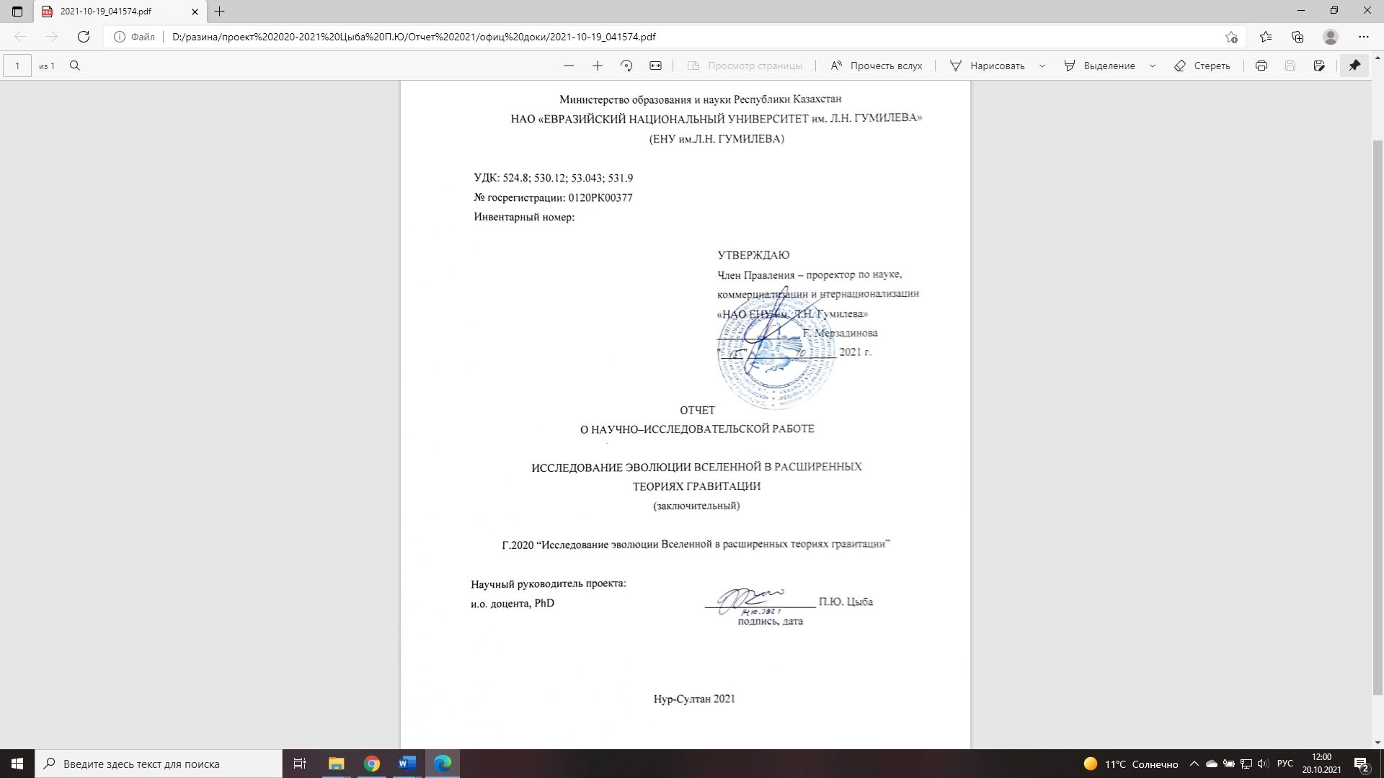

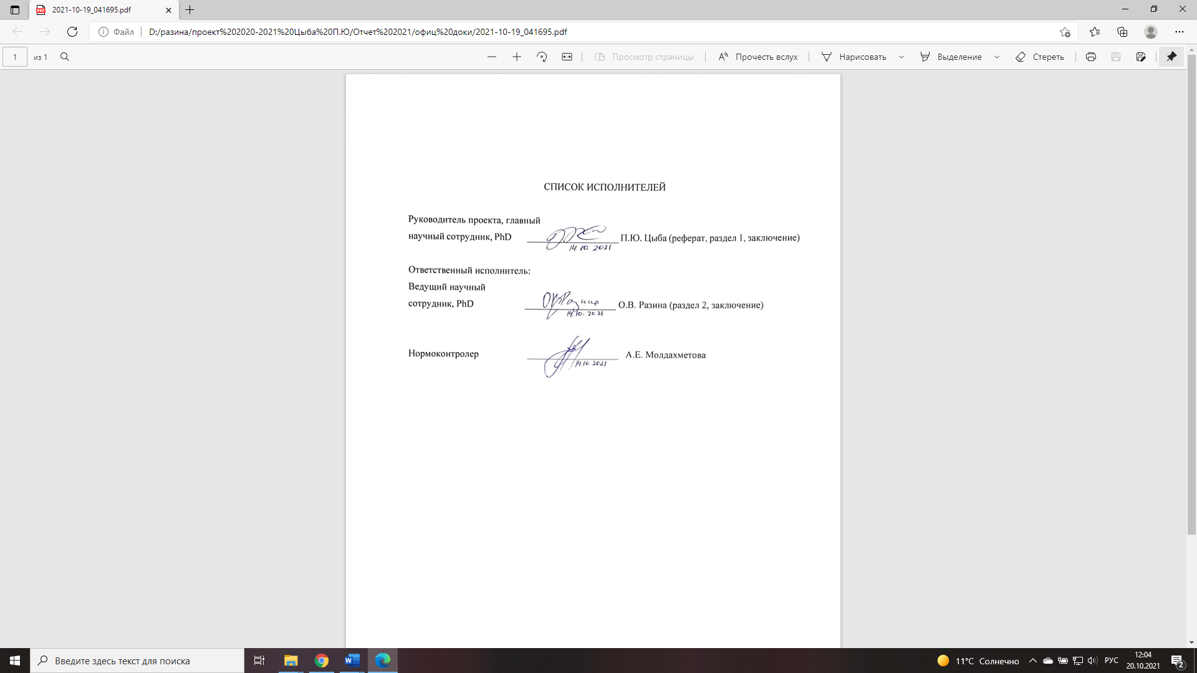

**РЕФЕРАТ**

Есеп 67 бет, 11 сур., 2 кес., 121 дер. көз., 3 қос.

КОСМОЛОГИЯ, ГРАВИТАЦИЯ, ИНФЛЯЦИЯ, KҮНГІРТ ЭНЕРГИЯ, ҮДЕМЕЛI ҰЛҒАЮ

Зерттеу нысанасы. Тұтас Ғалам.

Жобаның мақсаты Ғаламдық эволюцияны сипаттайтын және космологиялық бақылау деректерімен үйлесетін, материяның жалпыланған өрістерімен гравитацияның кеңейтілген теорияларына негізделген, космологиялық модельдерді жасау және олардың шешімдерін зерттеу

Зерттеу әдістері. Аналитикалық және сандық.

Жұмыс нәтижелері. Аналитикалық және сандық космологиялық шешімдерді жасап, оларды космологияның арнайы әдістерімен тексердік. Тахиондық және скалярлық модельдерді зерттей отырып, түрлендірудің формалық инвариантты Эйнштейн теңдеуінің жаңа шешімдерін алу үшін қолдануға болатындығын және тұрақсыз космологиядан тұрақтыға және керісінше ауысуға мүмкіндік беретінін көрсетті. Модельдердің тәуелсіз тиімді параметрлерін анықтап және оларды бақылау деректерімен салыстырдық.

Қолдану саласы. Зерттеулер іргелі сипатқа ие болғандықтан, нәтижелердің негізгі тұтынушылары қазақстандық және халықаралық ғылыми қоғамдастық пен университеттер болады. Жұмыс нәтижелері оқу процесіне енгізілуі мүмкін және сол арқылы релятивистік астрофизика, релятивистік аспан механикасы, жалпы салыстырмалылық сияқты жоғары курс студенттеріне, магистранттар мен PhD докторанттарына арналған арнайы курстарды оқу кезінде пайдаланылуы мүмкін.

Экономикалық тиімділігі. Жоба бойынша зерттеулер іргелі сипаттамаларға ие болғандықтан, бұл жоба шеңберінде техника-экономикалық тиімділігі қарастырлмаған.

Жұмыстың маңыздылығы. Жоба нәтижелері теориялық физика саласында жаңа бәсекеге жарамды ғылыми кадрларды дайындауда және осы бағыт бойынша жұмыс жасап жатқан қызметкерді қызықтыруға мүмкіндік береді және осының салдарынан ҚР ғалымдарының ғылыми қызығушылық аясын кеңейтеді. Жобаның нәтижелері Ғаламның эволюциясы туралы идеялардың дамуына әсер етеді.

**РЕФЕРАТ**

Отчет 67 с., 11 рис., 2 таб., 121 ист., 3 прил.

КОСМОЛОГИЯ, ГРАВИТАЦИЯ, ИНФЛЯЦИЯ, ТЕМНАЯ ЭНЕРГИЯ, УСКОРЕННОЕ РАСШИРЕНИЕ

Объект исследования. Вселенная в целом.

Целью проекта является разработка космологических моделей и исследование их решений, основанных на расширенных теориях гравитации с обобщенными полями материи, непротиворечиво описывающими эволюцию Вселенной и согласующихся с космологическими наблюдательными данными.

Методы исследования. Аналитические и численные.

Результаты работы. Построили аналитические и численные космологические решения и проверили их специальными методами космологии. Исследуя тахионную и скалярную модели показали, что форм-инвариантность преобразований может использоваться для получения новых решений уравнения Эйнштейна и позволяет перейти от нестабильной космологии к стабильной и наоборот. Определили независимые оптимальные параметры моделей и сравнили их с наблюдательными данными.

Область применения*.* Так как исследования носят фундаментальный характер, основными потребителями результатов будут казахстанское и международное научное сообщество и университеты. Результаты работы могут быть внедрены в учебный процесс и тем самым могут быть использованы при чтении спецкурсов для студентов старших курсов, магистрантов и докторантов PhD, таких как релятивистская астрофизика, релятивистская небесная механика, общая теория относительности.

Экономическая эффективность*.* Исследования по данному проекту имеют фундаментальный характер, поэтому технико-экономическое внедрение в рамках проекта не предусматривалось.

Значимость работы*.* Результаты по проекту могут повлиять на подготовку новых конкурентоспособных научных кадров в области теоретической физики и способствуют вовлечению уже работающего персонала в данное направление, тем самым расширяя область научных интересов ученых РК. Результаты проекта окажут влияние на развитие представлений об эволюции Вселенной.

**СОДЕРЖАНИЕ**

|  |  |
| --- | --- |
| ВВЕДЕНИЕ ………………………………………………………………........................ | 6 |
| 1 Анализ тахионо-фермионой космологической модели и ограничения данных наблюдений ...…………….……………………………………………………………… | 9 |
| 1.1 Модель ……………………………………………………………………………… | 10 |
| 1.2 Поиск решения …………………………………………………………...………… | 13 |
| 1.3 Определители состояния …..………………………………………………………. | 15 |
| 1.4 Наблюдательные данные …………………………………………………………... | 17 |
| 1.4.1 Данные сверхновых типа Ia ……………………………………………….……. | 18 |
| 1.4.2 Данные BAO ………………………………………….…………………………. | 18 |
| 1.4.3 Данные $H(z)$…………………………………………….……………………….. | 19 |
| 1.4.4 Данные CMB …………………………………………….………………………. | 20 |
| 1.5 Выводы ……………………………………………….……………………………... | 23 |
| 2 Тахионизационная космологическая модель в рамках линейной форм-инвариантности преобразований …………………………………………..…………… | 25 |
| 2.1 Модель ………………………………………………………………….…………… | 26 |
| 2.2 Линейная форм-инвариантность преобразований ……………………………….. | 27 |
| 2.3 Тахионная модель ……………….……………………………………………..…… | 28 |
| 2.3.1 Определители состояния ………………………………………………………… | 31 |
| 2.3.2 Поиск решения …………………………………………………………………… | 31 |
| 2.4 Скалярное поле ……………………………………………………………………… | 34 |
| 2.4.1 Параметры медленного скатывания и спектральные индексы ………………… | 36 |
| 2.4.2 Поиск решения …………………………………………………………………… | 37 |
| 2.5 Выводы ……………………………………………………………………………… | 41 |
| ЗАКЛЮЧЕНИЕ ………………………………………………………………………….. | 42 |
| СПИСОК ИСПОЛЬЗОВАННЫХ ИСТОЧНИКОВ ……………………………………. | 45 |
| ПРИЛОЖЕНИЕ А Список опубликованных работ по результатам исследования …. | 55 |
| ПРИЛОЖЕНИЕ Б Договор на реализацию научных, научно-технических проектов, техническая спецификация и календарный план работ……………………………….. | 57 |
| ПРИЛОЖЕНИЕ В Список опубликованных работ по результатам исследования за 2020 г ……………………………………………………………………………………... | 67 |

**ВВЕДЕНИЕ**

Отчет 2020 года: Исследование эволюции Вселенной в расширенных теориях гравитации, инвентарный N 0220РК01611.

Оценка современного состояния проблемы.

Инфляционная эра наступила после эры квантовой гравитации нашей Вселенной. Инфляция считается наиболее многообещающим кандидатом для описания ее постпланковской эпохи. Инфляционный сценарий является интересным, так как большинство инфляционных теорий решают сложные проблемы стандартной космологии Большого взрыва, такие как проблемы горизонта и плоскостности. Однако на сегодняшний день прямой проверки инфляции Вселенной сделать не удалось. Простейшее описание инфляции реализуется одним скалярным полем, так называемым инфлатоном, медленно скатывающимся от пика самовзаимодействующего потенциала к точке минимума в контексте приближения медленного скатывания [1]-[4]. Затем инфляция заканчивается, когда инфлатон распадается, на последней стадии, в процессе повторного нагрева [5]-[7].

В настоящее время наша Вселенная претерпевает ускоренную фазу расширения. Это подтверждается различными наблюдательными данными [8]-[11]. Из-за отсутствия полного понимания природы ускоренного расширения, его источник называют темная энергия. В литературе предложено множество моделей темной энергии [12]-[28].

Актуальность. В настоящее время исследованиями эволюции Вселенной занимаются многие группы ученых-космологов США, Европы, России и других стран. Космология является бурно развивающейся областью знаний не только в качестве теоретического аспекта. В результате развития космологического направления появляются новые методы исследований, привлекаются для анализа и обработки результатов новейшие электронно-вычислительные машины. В совокупности это является важным, поскольку косвенно способствуют развитию и внедрению в повседневную жизнь общества новых методов анализа и технологий.

Новизна. Рассматриваем наблюдательную составляющую в изучении вопроса эволюции Вселенной. Именно эта часть является вершиной в данном проекте. Важную информацию для выявления класса наиболее реалистичных теоретических моделей можно получить от космологических наблюдательных данных таких как Supernova Ia, BAO. Благодаря наличию сверхновых было установленно [9], [29], что в рамках плоской и однородной Вселенной космологический лямбда член имеет положительный знак. Если проводить обобщение, то можно сказать, что Вселенная содержит темную энергию. Задача состоит в исследовании ее свойств. И в этом исследовании сверхновые играют одну из важных ролей.

Связь с другими научно-исследовательскими работами. Многочисленные экспериментальные тесты теории гравитации – лабораторные, в Солнечной системе, в нашей галактике и космологические – в состоянии обнаружить даже малое (порядка процента и менее) отклонение закона гравитационного взаимодействия от эйнштейновского. Однако, необходимо создание надежной и обоснованной теоретической модели. Вследствие этого, такая тематика стала востребованной во многих странах мира, как на Западе, так и на Востоке, возникли сильные теоретические группы, работающие в этой области.

Перспективность и научно-практическая значимость. Основной идеей данного проекта является выявление новых расширенных космологических моделей динамических форм эволюции Вселенной и их сравнение с космологическими наблюдательными данными и проверка теоретическими методами. В этой области работает большое количество ведущих зарубежных теоретических групп. Предлагаемый нами проект также лежит в этом русле, а в качестве конкретных его направлений мы выбрали те, что помогут поддержать на современном уровне отечественную школу теоретической физики.

Сведения о научно–техническом уровне разработки, о патентных исследованиях и выводы из них. Научно–технический уровень разработки соответствует уровню, принятому для аналогичных задач в мировой практике. Выполнение проекта проводится по этапам, в соответствии с календарным планом и калькуляцией сметной стоимости. При выполнении данного проекта не планировалось проводить патентные исследования.

Целью проекта является разработка космологических моделей и исследование их решений, основанных на расширенных теориях гравитации с обобщенными полями материи, непротиворечиво описывающими эволюцию Вселенной и согласующихся с космологическими наблюдательными данными.

Основные задачи проекта за 2020-2021 гг. в целом (ПРИЛОЖЕНИЕ Б)

– за 2020 год:

Задача 1. Подбор физически релевантных теоретических моделей и получение эволюционных уравнений.

– за 2021 год:

Задача 2. Построение аналитических космологических решений и их проверка специальными методами космологии.

Задача 3. Построение численных космологических решений и их проверка специальными методами космологии.

Задача 4. Определение независимых оптимальных параметров моделей и сравнение их с наблюдательными данными

Основные задачи и ожидаемые результаты на отчетный период (ПРИЛОЖЕНИЕ Б)

Задачи на 2021 год

- Построение аналитических космологических решений и их проверка специальными методами космологии.

- Построение численных космологических решений и их проверка специальными методами космологии.

- Определение независимых оптимальных параметров моделей и сравнение их с наблюдательными данными

Ожидаемые результаты 2021 года

- Будут построены аналитические космологические решения и сделана их проверка специальными методами космологии.

- Будут построены численные космологические решения и сделана их проверка специальными методами космологии.

- Будут определены независимые оптимальные параметры моделей и проведено их сравнение с наблюдательными данными.

Основание и исходные данные для выполнения проекта.

Выписка N1 из Протокол заседания N4 Национального научного совета по приоритетному направлению «Научные исследования в области естественных наук» от 4 октября 2020 года.

Договор N312 от 16 ноября 2020 года на реализацию научных, научно-технических проектов по грантовому финансированию по проекту «Исследование эволюции Вселенной в расширенных теориях гравитации» между Государственным учреждением «Комитет науки Министерства образования и науки Республики Казахстан» и Некоммерческим акционерным обществом "Евразийский национальный университет имени Л.Н. Гумилева" Министерства образования и науки Республики Казахстан (ПРИЛОЖЕНИЕ Б).

Сроки выполнения проекта – 01.10.2020 г. – 30.09. 2021 г.

Объем финансирования на 2021 год – 1 998 тысяч тенге.

**1 Анализ тахионо-фермионой космологической модели и ограничения данных наблюдений**

Тахион — это нестабильное поле, наличие которого является основой модификаций струнных теории. Тахионное поле может играть одну из главных ролей в современном ускоренном расширении Вселенной происходящем благодаря темной энергии [30]-[36]. А также вносит большой вклад в инфляционных моделях [37]-[40] и вносит полезную роль в космологии с разной формой тахионных потенциалов [41]-[45]. В [46] расширили тахионный лагранжиан, в результате баротропный индекс мог принимать различные значения, порождая фантомный и комплементарный тахионы [34], [36], [46]. Стандартное тахионное поле в раннюю эпоху может вести себя как поле инфлантона, а в позднюю эпоху как поле материи. При фантомном тахионном поле происходит быстрое расширение и его плотность энергии постепенно растет. Комплиментарное тахионное поле всегда играет роль материи [36], [47]-[49]. В статье [45] показали, что стандартное тахионное поле, после применения к нему формы инвариантной симметрии может порождать комплементарное тахионное поле и фантомное тахионное поле. В статье [36] проделана тахионизация ΛCDM модели для пространственно плоского, однородного и изотропного пространства-времени Фридмана-Робертсона-Уокера. Показано, что стандартное и комплементарное тахионные поля в предельном случае порождают ΛCDM модель. Тензор энергии-импульса тахионного поля представляет собой сумму двух тензоров, связанных с темной материей и плотностью энергии вакуума [50]. Тахионный потенциал имеет неустойчивый максимум в начале координат, убывающий почти до нуля при росте поля в бесконечность. Сейчас существует множество моделей темной энергии, и любая из них может быть использована для описания динамики Вселенной, если принять другие значения за микроскопические параметры [51]-[58]. Некоторые из этих моделей основаны на скалярных полях и имеют сходство с инфляционными моделями [1]-[4] или основаны на фермионных полях [16]-[18], [28], [59]-[66]. В частности, было показано, что фермионное поле играет очень важную роль в изотропизации первоначально анизотропного пространства-времени, образовании свободной сингулярности космологических решений, объяснении позднего времени ускорения. Так же большой интерес представляют модели с полями электродинамического происхождения [19]-[20], [67]. Введение в действие тензора электромагнитного поля Fµν (максвелловского члена) или поля Янга-Миллса $F_{μν}^{a}$ позволяет найти новые интересные решения космологических проблем. Поля Янга-Миллса могут взаимодействовать сами с собой и друг с другом, поэтому они являются нелинейными, для них не выполняется принцип суперпозиции и их нелинейность усложняет поиск решений. Впервые подтверждение о том, что Вселенная расширяется ускоренно появилось в следствие наблюдения за сверхновыми типа Ia [8], [9]. Последующие наблюдения такие как: барионные акустические осцилляции [68], крупномасштабной структурой Вселенной [29], [69], наблюдения реликтового микроволнового излучения [70], [71], слабым гравитационным линзированием [72], а также вычисление параметра Хаббла в зависимости от красного смещения [73] подтвердили это явление. Из-за периодического уточнения наблюдательных данных и появления множества теоретических моделей темной энергии появилась необходимость создания определенной статистики, которая могла бы разграничивать друг от друга и от моделей с космологической постоянной модели порождённые различными видами темной энергии [74]. Одной из такой статистик является предложенная в [75] пара определителей состояния {r, s}. Определители состояния исследуют динамику расширения Вселенной через производные высших порядков от масштабного фактора.

**1.1 Модель**

В исследуемой нами модели действие выберем в виде уравнения (1.1)

$S=\frac{1}{16πG}\int{d^{4}}x\sqrt{-g}\{\frac{1}{2}R+L_{ϕ}+L_{D}\},$ (1.1)

где R скалярная кривизна.

Плотность лагранжиана для тахионного поля *ϕ* равна выражению (1.2)

$L_{ϕ}=-V_{1}\left(ϕ\right)\sqrt{1-∂_{μ}ϕ∂^{μ}ϕ},$ (1.2)

здесь $V_{1}\left(ϕ\right)$ является потенциалом тахионного поля.

Динамика спинорного поля ψ задается плотностью лагранжиана (1.3)

$L_{D}=\frac{i}{2}\left[\overline{ψ}Γ^{μ}D_{μ}ψ-\left(D_{μ}\overline{ψ}\right)Γ^{μ}ψ\right]-V_{2}\left(\overline{ψ}ψ\right),$ (1.3)

где $V_{2}\left(\overline{ψ}ψ\right)$ обозначает самовзаимодействующий потенциал спинорного поля, зависящий от билинейной функции $\overline{ψ}ψ$.

Уравнения Эйнштейна (1.4) получим варьирую действие (1.1) относительно тетрад

$R_{μν}-\frac{1}{2}g_{μν}R=-T_{μν},$ (1.4)

где Tµν является тензором энергии-импульса и равен (1.5)

$T_{μν}=\frac{i}{4}\left[\overline{ψ}Γ_{μ}D_{ν}ψ+\overline{ψ}Γ_{ν}D_{μ}ψ-D_{ν}\overline{ψ}Γ_{μ}ψ-D_{μ}\overline{ψ}Γ_{ν}ψ\right]+\frac{V_{1}\left(ϕ\right)}{\sqrt{1-∇_{ρ}ϕ∇^{ρ}ϕ}}∇_{μ}ϕ∇_{ν}ϕ- - g_{μν}\left(\frac{i}{2}\left[\overline{ψ}Γ^{ρ}D_{ρ}ψ-\left(D_{ρ}\overline{ψ}\right)Γ^{ρ}ψ\right]-V_{2}\left(\overline{ψ}ψ\right)-V_{1}\left(ϕ\right)\sqrt{1-∂_{ρ}ϕ∂^{ρ}ϕ}\right),$ (1.5)

Вариация действия (1.1) относительно $ϕ$ дает уравнение типа Клейна-Гордона для тахионного поля, которое имеет вид (1.6)

$∇^{μ}∇_{μ}ϕ+\frac{1}{2}\frac{∇_{μ}ϕ∇^{μ}\left(∇_{ν}ϕ∇^{ν}ϕ\right)}{\left(1-∇^{ν}ϕ∇_{ν}ϕ\right)}+\frac{V_{1ϕ}}{V_{1}}=0$, (1.6)

Варьируя действие (1.1) относительно спинорного поля ψ и его сопряженного поля $\overline{ψ}$ получим уравнения Дирака (1.7)-(1.8)

$iΓ^{μ}D_{μ}ψ-\frac{∂V_{2}\left(\overline{ψ}ψ\right)}{∂\overline{ψ}}=0,$ (1.7)

$iD_{μ}\overline{ψ}Γ^{μ}+\frac{∂V_{2}\left(\overline{ψ}ψ\right)}{∂ψ}=0.$ (1.8)

Метрика Фридмана-Робертсона-Уокера соответствует уравнению (1.9)

$ds^{2}=-dt^{2}+a{\left(t\right)}^{2}\left(dx^{2}+dy^{2}+dz^{2}\right),$ (1.9)

где *a(t)* масштабный фактор Вселенной. Действие (1.1) совместно с метрикой ФРУ (1.9) запишется в виде (1.10)

$S=\frac{1}{8πG}\int{dt}\{-3\dot{a^{2}}a+a^{3}\frac{i}{2}\left[\overline{ψ}γ^{0}\dot{ψ}-\dot{\overline{ψ}}γ^{0}ψ\right]-a^{3}V_{2}-a^{3}V_{1}\sqrt{1-\dot{ϕ^{2}}}\}.$ (1.10)

Мы используем однородную и изотропную Вселенную, в которой поля фермионов и тахионов являются исключительно функциями времени, и в этом случае уравнения движения для этих полей запишутся в виде (1.11)-(1.13)

$\dot{ψ}+\frac{3}{2}Hψ+iV_{2u}γ^{0}ψ=0,$ (1.11)

$\dot{\overline{ψ}}+\frac{3}{2}H\overline{ψ}-iV_{2u}\overline{ψ}γ^{0}=0,$ (1.12)

$\frac{\ddot{ϕ}}{1-\dot{ϕ^{2}}}+3H\dot{ϕ}+\frac{V_{1ϕ}}{V_{1}}=0.$ (1.13)

Из уравнений Эйнштейна (1.4) совместно с выражением для тензора энергии-импульса (1.5) получим уравнения Фридмана (1.14)-(1.15)

$3H^{2}=ρ,$ (1.14)

$3H^{2}+2\dot{H}=-p,$ (1.15)

где $H=\frac{\dot{a}}{a}$ является параметром Хаббла, и полная плотность энергии ρ и полное давление p определяются выражениями (1.16)-(1.17)

$ρ=\frac{V_{1}}{\sqrt{1-\dot{ϕ^{2}}}}+V_{2},$ (1.16)

$p=-V_{1}\sqrt{1-\dot{ϕ^{2}}}-V_{2}+V_{2u}u.$ (1.17)

Для анализа устойчивости решений введем выражение связывающее давление и плотность энергии тахионного поля баротропным показателем γ, так что $p=\left(γ-1\right)ρ$. В этом случае из уравнений (1.16), (1.17) следует, что $\dot{ϕ^{2}}=γ$ при , где V20 является константой. Тогда из уравнений Фридмана (1.14)-(1.15) следуют уравнения (1.18)-(1.19)

$3H^{2}=\frac{V_{1}}{\sqrt{1-γ}}+V_{20}u^{γ},$ (1.18)

$\dot{ρ}+\frac{3γHV_{1}}{\sqrt{1-γ}}+3V_{20}γHu^{γ}=0.$ (1.19)

Продифференцируем уравнение (1.18) по времени t получим выражение (1.20)

$\dot{ρ}=\frac{\dot{V_{1}}}{\sqrt{1-γ}}+\frac{\dot{γ}V_{1}}{\sqrt{1-γ}\left(1-γ\right)}+V_{20}γu^{γ-1}\dot{u}.$ (1.20)

Используя уравнение (1.19) и учитывая, что $\dot{u}=-3Hu$ получим дифференциальное уравнение для баротропного показателя γ (1.21), в котором сокращается функция потенциала фермионного поля

$\dot{γ}=2\left(γ-1\right)\left(3Hγ+\frac{\dot{V_{1}}}{V_{1}}\right).$ (1.21)

Для получения асимптотически устойчивых решений баротропный показатель должен стремиться к постоянному значению, а именно γ = γ0. В этом случае из (1.21) можно получить асимптотическое дифференциальное уравнение. При γ = γ0 = const следует, что $\dot{γ}=0$ и (1.22)

$\left(γ_{0}-1\right)\left(3Hγ_{0}+\frac{\dot{V_{1}}}{V_{1}}\right)=0.$ (1.22)

При $γ_{0}≠1$ получим $3Hγ_{0}+\frac{\dot{V_{1}}}{V_{1}}=0$. Решив это дифференциальное уравнение, получим (1.23)

$V_{1}=\frac{V_{10}}{a^{3γ_{0}}}.$ (1.23)

Перепишем (1.21) используя (1.23)

$\dot{γ}=6H\left(γ-1\right)\left(γ-γ_{0}\right).$ (1.24)

Решением дифференциального уравнения (1.24) при $γ_{0}≠1$ является (1.25)

$γ=\frac{γ_{0}-Ca^{6\left(γ_{0}-1\right)}}{1-Ca^{6\left(γ_{0}-1\right)}},$ (1.25)

где C константа интегрирования.

**1.2 Поиск решения**

Соотношение между плотностью энергии тахионного поля и масштабным фактором полученное из (1.16) и (1.23)

$ρ_{ϕ}=\frac{V_{10}}{\sqrt{1-γ_{0}}}a^{-3γ_{0}},$ (1.26)

аналогично соотношению идеальной жидкости с постоянным баротропным показателем. Найдем и исследуем точное решение для тахионного поля, обусловленное следующим потенциалом (1.27)

$V_{1}=\frac{\sqrt{1-γ_{0}}}{γ_{0}ϕ^{2}}.$ (1.27)

Потенциал расходится в ранний период времени, когда $ϕ→0$, что соответствует поведению типичного потенциала в контексте теории бозонных струн. Потенциал имеет уникальный локальный максимум в раннюю эпоху и уникальный глобальный минимум в позднее время, в котором V стремится к нулю [46]. Глобальный минимум лежит на бесконечности [47]. Для этого потенциала уравнение тахионного поля (1.13) примет вид (1.28)

$\frac{\ddot{ϕ}}{1-{\dot{ϕ}}^{2}}+3H\dot{ϕ}-\frac{2}{ϕ}=0.$ (1.28)

В нескольких работах были найдены точные решения для тахионного поля [48]-[49]. Обобщив идеи, полученные в этих работах, мы исследуем уравнения движения задав линейную зависимость тахионного поля от космологического времени в виде (1.29)

$ϕ=\sqrt{γ_{0}}t,$ (1.29)

что соответствует полученному выше выражению ${\dot{ϕ}}^{2}=γ$, при $γ=γ_{0}$ и $0<γ_{0}<1$. Из уравнений (1.28) и (1.29) найдем параметр Хаббла (1.30) и масштабный фактор (1.31)

$H=\frac{2}{3γ_{0}t}$ (1.30)

$a=a_{0}t^{\frac{2}{3γ_{0}}},$ (1.31)

где $a_{0}$ константа интегрирования равная $a_{0}={\left(\frac{γ_{0}^{2}V_{10}}{\sqrt{1-γ_{0}}}\right)}^{\frac{1}{3γ_{0}}}$.

Из уравнений Дирака (1.11)-(1.12) с учетом масштабного фактора (1.31) найдем функцию спинорного поля $ψ$ и билинейную функцию $u=\overline{ψ}ψ$ в виде (1.32)-(1.34)

$ψ_{l}=\frac{c_{l}}{t^{\frac{1}{γ_{o}}}}e^{iD\left(t\right)}, \left(l=1,2\right),$ (1.32)

$ψ_{k}=\frac{c_{k}}{t^{\frac{1}{γ_{o}}}}e^{-iD\left(t\right)}, \left(k=3,4\right),$ (1.33)

$u=\frac{c}{a^{3}}=\frac{c}{a_{0}^{3}t^{\frac{2}{γ_{0}}}}$, (1.34)

где $c_{j}$ подчиняется следующему условию $c=|c_{1}|^{2}+|c_{2}|^{2}-|c_{3}|^{2}-|c_{4}|^{2}={\left(\frac{1}{3\sqrt{1-γ_{0}}}\right)}^{\frac{1}{γ_{0}}}$ и (1.35)

$D(t)=\frac{V_{20}γ_{0}^{2}}{γ_{0}-2}{\left(\frac{c}{a_{0}^{3}}\right)}^{γ_{0}-1}t^{\frac{2-γ_{0}}{γ_{0}}}+D_{0j}$ (1.35)

Плотность энергии и давление в общем виде и покомпонентно для тахионного и фермионного полей примут вид, соответственно (1.36)-(1.37)

$ρ=ρ_{ϕ}+ρ_{f}=\frac{4}{3γ_{0}^{2}t^{2}}, ρ_{ϕ}=\frac{1}{γ_{0}^{2}t^{2}}, ρ_{f}=\frac{1}{3γ_{0}^{2}t^{2}},$ (1.36)

$p=p_{ϕ}+p_{f}=\frac{4(γ_{0}-1)}{3γ_{0}^{2}t^{2}}, p_{ϕ}=\frac{γ_{0}-1}{γ_{0}^{2}t^{2}}, p_{f}=\frac{γ_{0}-1}{3γ_{0}^{2}t^{2}}.$ (1.37)

**1.3 Определители состояния**

Различные свойства темной энергии сильно зависят от выбранной модели. Для того чтобы различать разные и конкурирующие космологические модели с участием темной энергии были необходимы определенные критерии оценки. В работах [74], [75] введены два параметра называемые определители состояния, которые позволяют различать несколько моделей темной энергии. Параметр $r$ является следующим космологическим параметром после параметра Хаббла $H$ и параметра замедления $q$, а $s$ является линейной комбинацией $q$ и $r$ выбранной так, что она не зависит от плотности темной энергии. Параметры определители состояния рассчитаны для разных исследуемых моделей темной энергии, с постоянным и переменным параметром уравнения состояния $ω$. В случае космологической постоянной пара $r$ и $s$ приобретает особенно простой вид. Эти параметры содержат в себе масштабный фактор $a(t)$ и его третью производную по времени $t$ и равны (1.38)-(1.39)

$r=\frac{\overset{⃛}{a}}{aH^{3}}=\frac{\ddot{H}}{H^{3}}-3q-2,$ (1.38)

$s=\frac{r-1}{3(q-1/2)},$ (1.39)

где $q$ является параметром замедления равным $q=-a\ddot{a}/{\dot{a}}^{2}=-\ddot{a}/aH^{2}$. Параметры определители состояния являются геометрической диагностикой, так как строятся из метрики пространства-времени [76].

Для масштабного фактора (1.31) параметры определители состояния (1.38) и (1.39) равны (1.40)-(1.41)

$r=1-\frac{9}{2}γ_{0}+\frac{9}{2}γ_{0}^{2},$ (1.40)

$s=γ_{0}.$ (1.41)

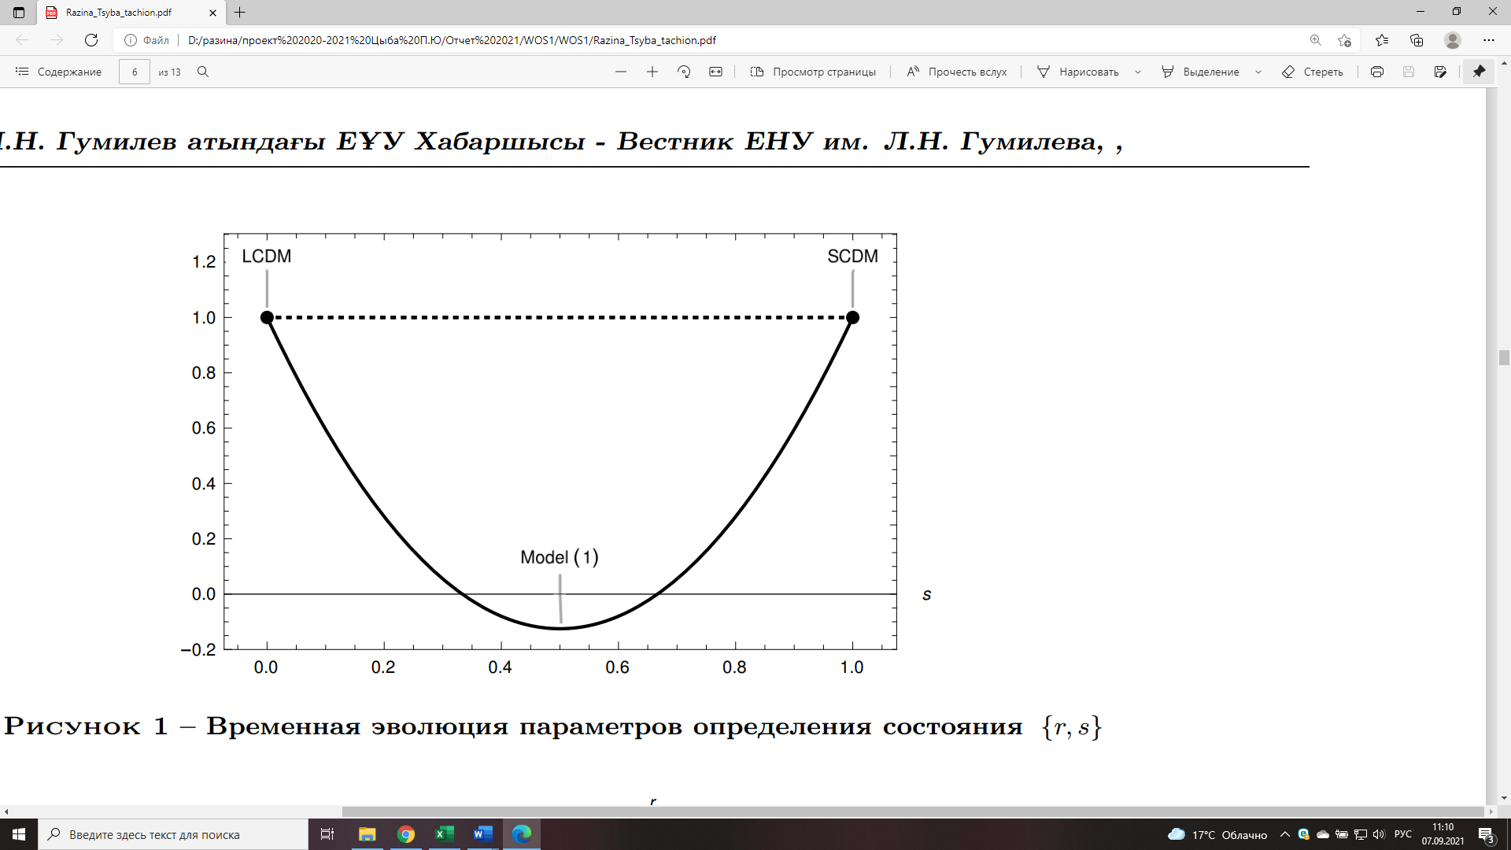

Рисунок 1 – Временная эволюция параметров определения состояния $\{r,s\}$

Анализ позволяет различать простейшую из всех моделей -- $ΛCDM$-модель и исследуемую модель темной энергии. Для $ΛCDM$-модели значение первого параметра определителя состояния равно $r=1$, даже когда плотность материи изменяется от большого значения в ранний период ($Ω_{m}≅1,t<<t_{0}$) до небольшого значения в поздний период эволюции ($Ω_{m}→0,t>>t_{0}$). $\{r,s\}=\{1,0\}$– фиксированная точка для $ΛCDM$-модели [74].

Второй параметр определитель состояния $s$ имеет свойства, которые дополняют свойства первого $r$. Так как $s$ явно не зависит от $Ω_{m}$, часть свойств принадлежащих в $r$, нарушаются в объединенной паре параметров определителей состояния $\{r,s\}$. На рисунке 1 показана временная эволюция параметров определения состояния $\{r,s\}$. Как видно из рисунка $s$ монотонно уменьшается до нуля, а $r$ сначала уменьшается от единицы до минимального значения, а затем возрастает до единицы. Наша модель расположена справа от фиксированной точки $ΛCDM$-модели ($r=1,s=0$).

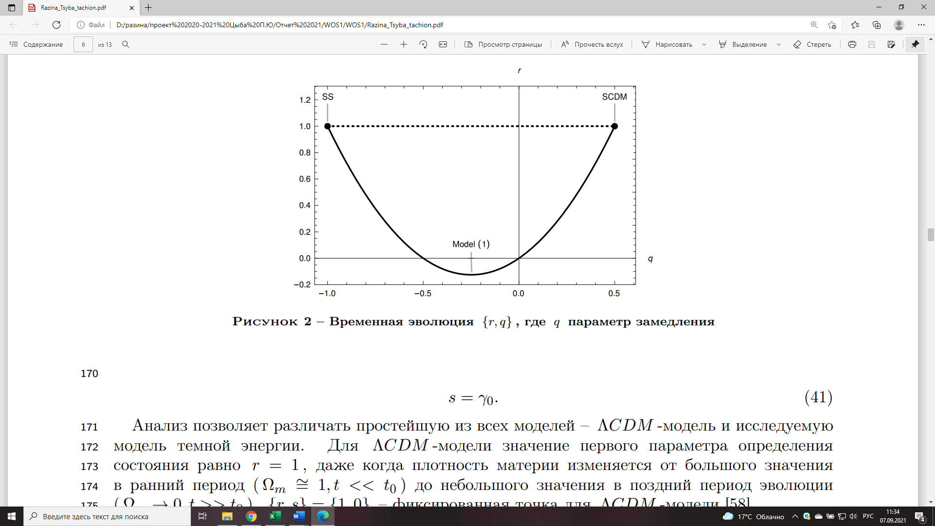

Рисунок 2 – Временная эволюция $\{r,q\}$, где $q$ параметр замедления

На рисунке 2 показана временная эволюция $\{r,q\}$, которая из уравнения (1.38) для масштабного фактора (1.31) равна (1.42)

$r(q)=2q^{2}+q.$ (1.42)

График зависимости $\{r,q\}$ проходит в прошлом через точку $(r=1, q=0.5)$ соответствующую Вселенной с преобладанием материи (SCDM) и точку в будующем $(r=1, q=-1)$ соответствующую устойчивому состоянию (SS) – расширения де Ситтера. Чем ниже кривая на графике $s-r$ тем менее актуальной становится проблема совпадений. Полученная кривая качественно не отличается от кривых, построенных в ранее исследуемых моделях.

**1.4 Наблюдательные данные**

В работе мы используем подтвержденный каталог Union 2.1 данных, который содержит 580 значений данных из типа суперновых Ia [77]. Данные BAO описаны в таблице 1 [73], [78]-[95]. Нами также используются 57 оценок параметра Хаббла $H(z)$ измеренные из дифференциальных возрастов галактик и объединенные в таблице 2, [96]-[101]. CMB параметры, представленные из миссии Планка [102]. Чтобы продолжить анализ мы использовали технику минимума $χ^{2}$, которая устанавливает наилучший набор параметров. Для этого мы используем двумерную сетку, так что свободные параметры сокращаются по теоретическим соображениям, либо за счет маргинализации.

Для сравнения предсказаний модели с перечисленными выше наборами данных наблюдений используем функции $χ_{i}^{2}(i=SN,H,BAO,CMB)$, а также суммарную функцию (1.43)

$χ_{tot}^{2}=χ_{SN}^{2}+χ_{H}^{2}+χ_{BAO}^{2}+χ_{CMB}^{2}.$ (1.43)

1.4.1 Данные сверхновых типа Ia

Компиляция Union 2.1 обеспечивает [77] $N_{SN}=580$ SNe Ia с их наблюдаемыми (оценочными) модулями расстояния $μ_{i}=μ_{i}^{obs}$ для красного смещения $z_{i}$ в интервале $0≤z_{i}≤1.41$.Чтобы соответствовать свободным параметрам нашей модели, мы сравниваем $μ_{i}^{obs}$ с теоретическим значением $μ^{th}(z_{i})$, где модули расстояния определяются как (1.44)

$μ(z)≡μ^{th}(z)=5\log_{10}\frac{D_{L}(z)}{10pc}, D_{L}(z)=c(1+z)\int_{0}^{z}{‍}\frac{d\tilde{z}}{H(\tilde{z})} .$ (1.44)

Здесь $D_{L}(z)$ фотометрическое расстояние. Соответсвующая функция $χ^{2}$ подсчитывается путем вычисления различий между данными наблюдений SNe Ia и прогнозами конкретной модели с параметры $p_{1},p_{2},…$, в виде (1.45)

$χ_{SN}^{2}(p_{1},p_{2},…)=\min_{H_{0}}\sum_{i,j=1}^{N_{SN}}{‍}Δμ_{i}(C_{SN}^{-1})_{ij}Δμ_{j},$ (1.45)

где $Δμ_{i}=μ^{th}(z_{i},p_{1},…)-μ_{i}^{obs}$, $C_{SN}$ ковариантная матрица [93] размерностью $580×580.$

1.4.2 Данные BAO

Барионные акустические осцилляции получены из анализа кластеризации галактик [103] и включают измерения двух космологических параметров в виде (1.46)

$d_{z}(z)=\frac{r_{s}(z_{d})}{D_{V}(z)}, A(z)=\frac{H_{0}\sqrt{Ω_{m}^{0}}}{cz}D_{V}(z),$ (1.46)

где $r_{s}(z_{d})$ это масштаб звукового горизонта в эпоху развязки и $D_{V}(z)$ определяется как $D_{V}(z)=[\frac{czD_{L}^{2}(z)}{(1+z)^{2}H(z)}]^{1/3}.$

Значения (1.46) были оценены для красных смещений $z=z_{i}$ (и диапазонов красных смещений) галактик от пика в корреляционной функции распределения галактик на приближающемся звуковом масштабе горизонта $r_{s}(z_{d})$, который соответствует развязке фотонов $z_{d}$. В этой статье мы используем данные BAO из ссылок [73], [78]-[95] для параметров (1.46), что обеспечивает $N_{BAO}=17$ точек данных для $d_{z}(z)$ и 7 данных точки для $A(z)$, оба показаны в таблице 1.

Таблица 1 – Значения $d_{z}(z)=r_{s}(z_{d})/D_{V}(z)$ и $A(z)$ (46) с ошибками

|  |  |  |  |  |  |  |
| --- | --- | --- | --- | --- | --- | --- |
| $z$ | $d_{z}(z)$ | $σ_{d}$ | $A(z)$ | $σ_{A}$ | Литература | Обзор |
| 0.106 | 0.336 | 0.015 | 0.526 | 0.028 | [89] | 6dFGS |
| 0.15 | 0.2232 | 0.0084 | - | - | [94] | SDSS DR7 |
| 0.20 | 0.1905 | 0.0061 | 0.488 | 0.016 | [87, 90] | SDSS DR7 |
| 0.275 | 0.1390 | 0.0037 | - | - | [87] | SDSS DR7 |
| 0.278 | 0.1394 | 0.0049 | - | - | [88] | SDSS DR7 |
| 0.314 | 0.1239 | 0.0033 | - | - | [90] | SDSS LRG |
| 0.32 | 0.1181 | 0.0026 | - | - | [83] | BOSS DR11 |
| 0.35 | 0.1097 | 0.0036 | 0.484 | 0.016 | [87, 90] | SDSS DR7 |
| 0.35 | 0.1126 | 0.0022 | - | - | [91] | SDSS DR7 |
| 0.35 | 0.1161 | 0.0146 | - | - | [80] | SDSS DR7 |
| 0.44 | 0.0916 | 0.0071 | 0.474 | 0.034 | [90] | WiggleZ |
| 0.57 | 0.0739 | 0.0043 | 0.436 | 0.017 | [81] | SDSS DR9 |
| 0.57 | 0.0726 | 0.0014 | - | - | [83] | SDSS DR11 |
| 0.60 | 0.0726 | 0.0034 | 0.442 | 0.020 | [90] | WiggleZ |
| 0.73 | 0.0592 | 0.0032 | 0.424 | 0.021 | [90] | WiggleZ |
| 2.34 | 0.0320 | 0.0021 | - | - | [86] | BOSS DR11 |
| 2.36 | 0.0329 | 0.0017 | - | - | [85] | BOSS DR11 |

Мы используем ковариационные матрицы $C_{d}$ и $C_{A}$ для коррелированных данных из ссылок [87], [90], [104]. Таким образом, функция $χ^{2}$ для значений (1.46) дает (1.47)

$χ_{BAO}^{2}(p_{1},p_{2},…)=Δd⋅C_{d}^{-1}(Δd)^{T}+ΔA⋅C_{A}^{-1}(ΔA)^{T} ,$ (1.47)

где $Δd$ и $ΔA$ вектор столбец $Δd_{i}=d_{z}^{obs}(z_{i})-d_{z}^{th}(z_{i})$ и $ΔA_{i}=A^{obs}(z_{i})-A^{th}(z_{i})$.

1.4.3 Данные $H(z)$

Значения параметра Хаббла $H$ при определенных красных смещениях $z$ могут быть измерены с помощью двух методов: (1) извлечение $H(z)$ из данных BAO прямой видимости [73], [78]-[81], [83]-[86], [105] и (2) оценки $H(z)$ по дифференциальным возрастам $Δt$ галактик [96]-[101] через следующее соотношение $H(z)=\frac{\dot{a}}{a}≈-\frac{1}{1+z}\frac{Δz}{Δt}.$ Чтобы избежать дополнительной корреляции с данными BAO из Таблицы 1, мы используем в этом исследовании только $N_{H}=30$ значений $H(z)$, оцененных по разным возрастам галактик, показанным в Таблице 2.

Таблица 2 – Значения параметра Хаббла H (z) с ошибками $σ_{H}$ из ссылок [80]-[85]

|  |  |  |  |  |  |  |  |
| --- | --- | --- | --- | --- | --- | --- | --- |
| $z$ | $H(z)$ | $σ_{H}$ | Литература | $z$ | $H(z)$ | $σ_{H}$ | Литература |
| 0.070 | 69 | 19.6 | [99] | 0.4783 | 80.9 | 9 | [101] |
| 0.090 | 69 | 12 | [96] | 0.480 | 97 | 62 | [97] |
| 0.120 | 68.6 | 26.2 | [99] | 0.593 | 104 | 13 | [98] |
| 0.170 | 83 | 8 | [96] | 0.6797 | 92 | 8 | [98] |
| 0.1791 | 75 | 4 | [98] | 0.7812 | 105 | 12 | [98] |
| 0.1993 | 75 | 5 | [98] | 0.8754 | 125 | 17 | [98] |
| 0.200 | 72.9 | 29.6 | [99] | 0.880 | 90 | 40 | [97] |
| 0.270 | 77 | 14 | [96] | 0.900 | 117 | 23 | [96] |
| 0.280 | 88.8 | 36.6 | [99] | 1.037 | 154 | 20 | [98] |
| 0.3519 | 83 | 14 | [98] | 1.300 | 168 | 17 | [96] |
| 0.3519 | 83 | 14 | [98] | 1.363 | 160 | 33.6 | [100] |
| 0.3802 | 83 | 13.5 | [101] | 1.430 | 177 | 18 | [96] |
| 0.400 | 95 | 17 | [96] | 1.530 | 140 | 14 | [96] |
| 0.4004 | 77 | 10.2 | [101] | 1.750 | 202 | 40 | [96] |
| 0.4247 | 87.1 | 11.2 | [101] | 1.965 | 186.5 | 50.4 | [100] |

Теоретические значения $H^{th}(z_{i},p_{1},…)$, естественно, зависят от $H_{0}$, поэтому функция $χ^{2}$ маргинализируется по $H_{0}$ [106], в виде (1.48)

${\tilde{χ}}_{H}^{2}=\sum_{i=1}^{N_{H}}{‍}{\left[\frac{H^{obs}(z_{i})-H^{th}(z_{i},p_{j})}{σ_{H,i}}\right]}^{2}, χ_{H}^{2}=\min_{H_{0}}{\tilde{χ}}_{H}^{2}.$ (1.48)

1.4.4 Данные CMB

В отличие от описанных выше данных SNe Ia, BAO и $H(z)$, соответствующих позднему времени эра $0<z≤2.36$, космологические наблюдения, связанные с реликтовым излучением [107]-[108] включает параметры в эпоху фотонной развязки $z_{*}≈1090$ ( $z_{*}=1089.90±0.30$ [102]), особенно сопутствующие звуковой горизонт $r_{s}(z_{*})$ и поперечное сопутствующее расстояние равное (1.49)

$r_{s}(z)=\frac{1}{\sqrt{3}}\int_{0}^{1/(1+z)}{‍}\frac{da}{a^{2}H(a)\sqrt{1+[3Ω_{b}^{0}/(4Ω_{r}^{0})]a}} , D_{M}(z_{*})=\frac{D_{L}(z_{*})}{1+z_{*}}=c\int_{0}^{z_{*}}{‍}\frac{d\tilde{z}}{H(\tilde{z})} .$ (1.49)

Мы используем параметры реликтового излучения [107], [108] в форме (1.50)

$x=(R,l_{A},ω_{b})=(\sqrt{Ω_{m}^{0}}\frac{H_{0}D_{M}(z_{*})}{c}, \frac{πD_{M}(z_{*})}{r_{s}(z_{*})}, Ω_{b}^{0}h^{2})$ (1.50)

с оценками (априорными расстояниями) из [108] равными (1.51)

$R^{Pl}=1.7448±0.0054, l_{A}^{Pl}=301.46±0.094, ω_{b}^{Pl}=0.0224±0.00017.$ (1.51)

Здесь $Ω_{b}^{0}$- барионная плотность в настоящее временя. Априорные расстояния (1.51) с их ошибками $σ_{i}$ и ковариационной матрицей

$$C_{CMB}=P{\tilde{C}}_{ij}σ_{i}σ_{j}P, \tilde{C}=\left(\begin{matrix}1 & 0.53 & -0.73 \\ 0.53 & 1 & -0.42 \\ -0.73 & -0.42 & 1\end{matrix}\right)$$

были получены в [108] из данных коллаборации Planck [102] со свободной амплитудой спектра линзирующей мощности. Для значения $z_{*}$ мы используем подходящую формулу из [107]-[109]; звуковой горизонт $r_{s}(z_{*})$ оценивается по формуле (49) как поправка $Δr_{s}=\frac{dr_{s}}{dz}Δz$.

Следовательно, функция $χ^{2}$, соответствующая данным (1.50)-(1.51), получается следующим образом в виде (1.52)

$χ_{CMB}^{2}=\min_{H_{0},ω_{b}}{\tilde{χ}}_{CMB}^{2}, {\tilde{χ}}_{CMB}^{2}=Δx⋅C_{CMB}^{-1}(Δx)^{T}, Δx=x-x^{Pl}$ (1.52)

которая минимизируется маргинализацией по дополнительному параметру $ω_{b}=Ω_{b}^{0}h^{2}$. Для совместного анализа данных $H(z)$ и CMB одновременно рассчитывается маргинализация по $H_{0}$ в виде (1.53)

$χ_{H}^{2}+χ_{CMB}^{2}=\min_{H_{0}}({\tilde{χ}}_{H}^{2}+\min_{ω_{b}}{\tilde{χ}}_{CMB}^{2}).$ (1.53)

Приведем теперь результаты для рассматриваемой здесь модели. Результаты вычислений минимума функции (1.43) для модели (1.30) представлены на рисунках 3-6. На рисунках 3-6 построены соответствующие функции min $χ_{SNe}^{2}$, min $(χ_{SNe}^{2}+χ_{H}^{2})$, min $(χ_{SNe}^{2}+χ_{H}^{2}+χ_{BAO}^{2})$ и min $(χ_{SNe}^{2}+χ_{H}^{2}+χ_{BAO}^{2}+χ_{CMB}^{2})$. На рисунке 7 представлена зависимость min $χ^{2}$ от $γ_{0}$ и $Ω_{m}$.

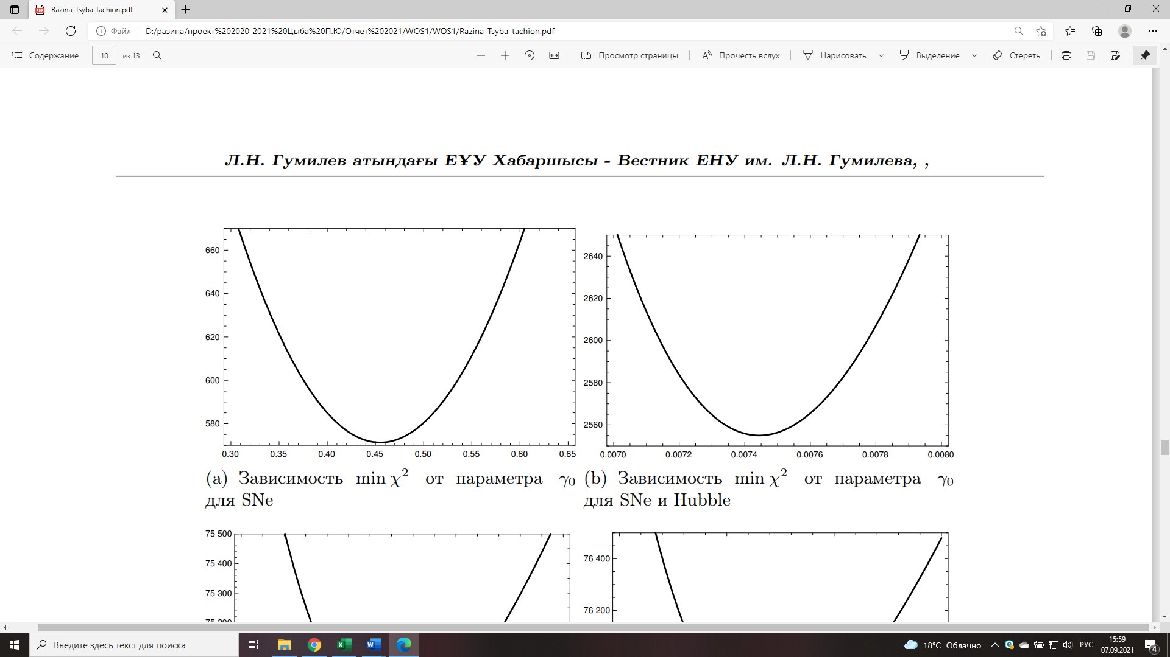

Рисунок 3 – Зависимость min $χ^{2}$ от параметра $γ_{0}$ для SNe



Рисунок 4 – Зависимость min $χ^{2}$ от параметра $γ_{0}$ для SNe и Hubble

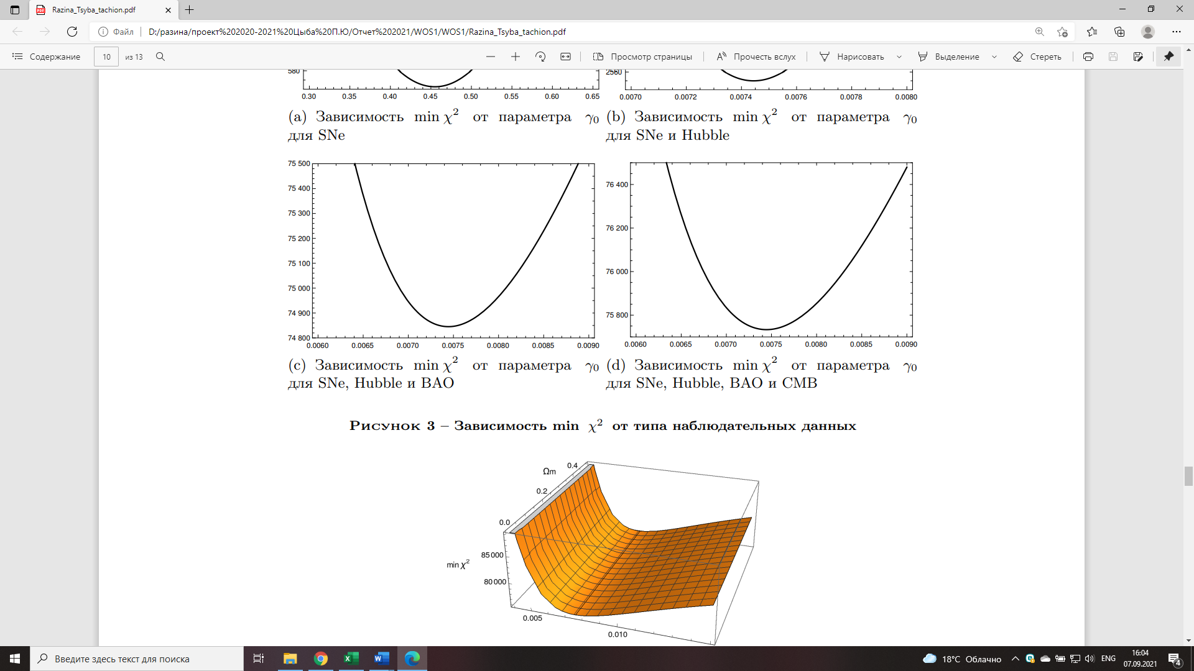

Рисунок 5 – Зависимость min $χ^{2}$ от параметра $γ_{0}$ для SNe, Hubble и BAO



Рисунок 6 – Зависимость min $χ^{2}$ от параметра $γ_{0}$ для SNe, Hubble, BAO и CMB

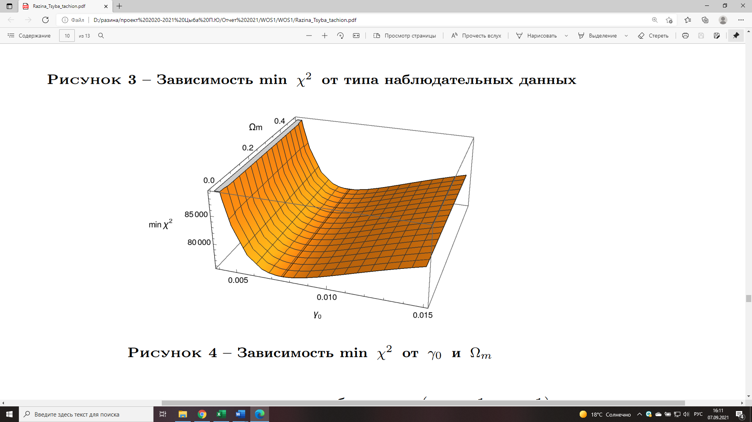

Рисунок 7 – Зависимость min $χ^{2}$ от $γ_{0}$ и $Ω_{m}$

**1.5 Выводы**

Исследуемый нами метод тахионизации позволяет рассматривать космологическую модель с фермионным полем и содержащую тахионное поле, управляемое потенциалом (1.27). Мы получили стандартный потенциал обратных квадратов, который широко использовался для тахионов, а также соответствующие решения степенного закона для масштабного фактора. Тахионизация исследуемой модели была определена из анализа устойчивости и из точных решений стандартного тахионного поля, управляемого заданным потенциалом (1.27), совместно с фермионным полем управляемым потенциалом .

Из проведенного исследования нашей тахионно-фермионной модели с помощью определителей состояния видно, что получившиеся результаты согласуются с теорией предложенной в [74]. Из рисунка 2 ясно видно, что наша модель начинается с предсказанной точки в прошлом , что соответствует SCDM Вселенной с преобладанием материи, а заканчивает свою эволюцию в точке в будущем , что соответствует - расширению де Ситтера.

Рисунки 3-6 демонстрируют, что в результате анализа модели применяя суперновые SNe получаем и (рисунок 3) добавляя данные Хаббла повышается минимум , но одновременно значительно уменьшается параметр (рисунок 4) данные от BAO сильно меняют положение минимума , но одновременно незначительно уменьшается параметр дальнейшее применение данных CMB приводит к незначительному увеличению , и одновременно незначительно росту параметра . Большая величина является критической по отношению к информационному критерию Акаике . Но одновременно уменьшение параметра $γ_{0}$ делает эту модель устойчивой и обеспечивает возможность теории с обыкновенным тахионом согласно критерию [45].

**2 Тахионизационная космологическая модель в рамках линейной форм-инвариантности преобразований**

Наша Вселенная в настоящее время претерпевает ускоренную фазу расширения. Это подтверждается различными наблюдательными данными [8]-[11]. Теоретики предполагают, что существует компонент материи, который в настоящее время доминирует над энергетической плотностью Вселенной, из-за которого гравитация отталкивает даже в рамках стандартной общей теории относительности. Из-за отсутствия полного понимания природы этого компонента его называют темная энергия. В литературе предложено множество моделей темной энергии [12]-[22]. Мы расмотрим модель темной энергии на основе тахионного поля с применением методов форм-инвариантности преобразований (ФИП). Особенностью данных методов является то, что с помощью ФИП нестабильное космологическое решение преобразуется в стабильное и наоборот.

Форм-инвариантность преобразований сохраняет форму уравнений движения, так как они обладают форм-инвариантностью симметрии (ФИС) [110]. В [111] показано, что преобразования влияют на скорость расширения Хаббла, плотность энергии и давление космической жидкости. Такие преобразования принадлежат группе Ли. ФИС определяет набор идентичных космологических моделей, так как каждое представление группы Ли связано с определенной космологией, через определенные жидкости. Из квантовой теории поля происходит Т-дуальность, которая связывает теорию, компактифицированную на окружности радиуса $R$, с другой компактифицированной теорией на окружности радиуса $1/R$ [112], [113]. В космологии применяется дуальность масштабного фактора [114], которая отражает свойство инвариантности уравнений движения. Для пространственно плоской метрики ФРУ радиус $R$ заменяется масштабным фактором $a$, а дуальное преобразование $a→a^{-1}$ связывает сжимающуюся космологию с расширяющейся [111]. В [34] показан метод получения космологий фантомной k-эссенции с помощью ФИС, в котором фантомная симметрия влияет на потенциал, что приводит к расширенному сверхускоренному тахионному полю.

В следствие появления большого количества различных теоретических моделей и улучшения достоверности наблюдательных данных появилась потребность в надежной статистике, которая могла бы отличать космологические модели темной энергии друг от друга и от $ΛCDM$ модели. Одной из таких статистик стала пара параметров определителей состояния $\left\{r,s\right\}$ [74]. В этой работе мы выведем формулы для этих параметров после применения ФИП и найдем их значения для степенного масштабного фактора. Затем сравним полученные результаты с фиксированной точкой $ΛCDM$ модели. Из стандартного тахионного поля получим дополнительное и фантомное тахионные поля, в результате чего проведем полную тахионизации плоской Вселенной, т.е. исследуем модель при всех возможных значениях баротропного индекса. Расширение интервала значений баротропного индекса даст возможность нахождения стабильного космологического решения.

**2.1 Модель**

В исследуемой нами модели действие выберем в виде (2.1)

$S=\frac{1}{16πG}\int{‍}d^{4}x\sqrt{-g}\{\frac{1}{2}R+L_{m}\},$ (2.1)

где $R$ скалярная кривизна, $L_{m}$- лагранжиан материи.

Нашей целью является исследовать внутреннюю симметрию уравнений Эйнштейна совместно с пространственно плоской, однородной и изотропной Вселенной ФРУ (1.9).

Уравнения Эйнштейна совместно с Вселенной ФРУ переходят в уравнения Фридмана (2.2)-(2.3)

$3H^{2}=ρ,$ (2.2)

$3H^{2}+2\dot{H}=-p,$ (2.3)

где $H=\frac{\dot{a}}{a}$ является параметром Хаббла, и точка означает производную по времени. Следствием уравнений Фридмана (2.2)-(2.3) является уравнение сохранения (2.4)

$\dot{ρ}+3H(ρ+p)=0.$ (2.4)

Аналогичные выражения можно получить для другой космологической модели, заполненной идеальной жидкостью с плотностью энергии $\overline{ρ}$ и давлением $\overline{p}$ [45], [115] в виде (2.5)-(2.7)

$3{\overline{H}}^{2}=\overline{ρ},$ (2.5)

$3{\overline{H}}^{2}+2\dot{\overline{H}}=-\overline{p},$ (2.6)

$\dot{\overline{ρ}}+3\overline{H}(\overline{ρ}+\overline{p})=0.$ (2.7)

Исследуемые космологические модели инвариантны друг относительно друга и можно ввести связь между плотностями энергии в виде (2.8)

$\overline{ρ}=\overline{ρ}(ρ).$ (2.8)

Уравнения Фридмана имеют три неизвестных величины $(H,p,ρ)$, используя связь (2.8), можно найти связь для этих велечин в виде (2.9)-(2.11)

$\frac{\overline{ρ}}{ρ}=\frac{3{\overline{H}}^{2}}{3H^{2}}, ⇒ \overline{H}=H{\left(\frac{\overline{ρ}}{ρ}\right)}^{\frac{1}{2}},$ (2.9)

$\overline{ρ}+\overline{p}=\frac{\dot{\overline{ρ}}}{\dot{ρ}}{\left(\frac{ρ}{\overline{ρ}}\right)}^{\frac{1}{2}}(ρ+p)=\frac{d\overline{ρ}}{dρ}{\left(\frac{ρ}{\overline{ρ}}\right)}^{\frac{1}{2}}(ρ+p),$ (2.10)

$\overline{p}=-\overline{ρ}+\frac{d\overline{ρ}}{dρ}{\left(\frac{ρ}{\overline{ρ}}\right)}^{\frac{1}{2}}(ρ+p).$ (2.11)

Каждая из исследуемых космологических моделей заполнена идеальной жидкостью с баротропными уравнениями состояния $p=(γ-1)ρ$ и $\overline{p}=(\overline{γ}-1)\overline{ρ}$, соответственно. Связь баротропных индексов $γ$ и $\overline{γ}$ равна (2.12)

$\overline{γ}=\frac{\overline{ρ}+\overline{p}}{\overline{ρ}}=\frac{d\overline{ρ}}{dρ}{\left(\frac{ρ}{\overline{ρ}}\right)}^{\frac{3}{2}}γ.$ (2.12)

Форм-инвариантность преобразований (2.9)-(2.12), образует группу Ли [111]. ФИС подтверждается ФИП и показывает эквивалентность исследуемых моделей.

**2.2 Линейная форм-инвариантность преобразований**

Зададим ФИП в виде линейной функции как в [111] в виде (2.13)

$\overline{ρ}=n^{2}ρ,$ (2.13)

где $n$ константа. В этом случае уравнения (2.9)-(2.11) примут вид (2.14)-(2.16)

$\overline{H}=nH,$ (2.14)

$\overline{ρ}+\overline{p}=n(ρ+p),$ (2.15)

$\overline{p}=n\left[p+(1-n)ρ\right].$ (2.16)

Заданная линейная ФИП индуцирует линейные выражения переменных $(H,p,ρ)$. Проинтегрировав (2.14), получим степенную связь для масштабного фактора в виде (2.17)

$\overline{a}=a^{n}$ (2.17)

и из (2.12) преобразование для баротропного индекса равно (2.18)

$\overline{γ}=\frac{γ}{n}.$ (2.18)

За счет существования структуры группы Ли мы можем связать масштабный фактор $a$ первоначальной космологической модели с масштабным фактором $\overline{a}=a^{n}$ другой модели [45], [111].

**2.3 Тахионная модель**

Исследуем поведение тахионного поля и покажем, как оно преобразуется в соответствии с ФИП (2.13)-(2.16). Лагранжиан материи тахионного поля для метрики ФРУ равен (2.19)

$L_{ϕ}=-V(ϕ)\sqrt{1-{\dot{ϕ}}^{2}},$ (2.19)

здесь $V(ϕ)$ является потенциалом тахионного поля. Подставив лагранжиан (2.19) в действие (2.1) c помощью уравнений Эйлера-Лагранжа получим динамические уравнения для тахионного поля (2.20)-(2.21)

$3H^{2}=ρ,$ (2.20)

$3H^{2}+2\dot{H}=-p,$ (2.21)

где плотность энергии $ρ$ и давление $p$ определяются выражениями (2.22)-(2.23)

$ρ=\frac{V}{\sqrt{1-{\dot{ϕ}}^{2}}},$ (2.22)

$p=-V\sqrt{1-{\dot{ϕ}}^{2}}$ (2.23)

и уравнение Клейн-Гордона (2.24)

$\frac{\ddot{ϕ}}{1-{\dot{ϕ}}^{2}}+3H\dot{ϕ}+\frac{V_{ϕ}}{V}=0.$ (2.24)

Для анализа устойчивости решений получим выражение, связывающее квадрат производной тахионного поля ${\dot{ϕ}}^{2}$ и баротропный показатель $γ$, подставив в уравнение состояния $p=(γ-1)ρ$ значение плотности энергии $ρ$ (2.22) и давления $p$ (2.23). В этом случае следует, что баротропный индекс равен (2.25)

$γ={\dot{ϕ}}^{2},$ (2.25)

где $0<γ<1$. Скорость звука равна $c_{s}^{2}=1-γ>0$ или учитывая (2.25)

$c_{s}^{2}=1-{\dot{ϕ}}^{2}.$ (2.26)

Преобразованная плотность энергии и давление тахионного поля равны, соответственно (2.27) и (2.28)

$\overline{ρ}=\frac{\overline{V}}{\sqrt{1-{\dot{\overline{ϕ}}}^{2}}}=\frac{n^{2}V}{\sqrt{1-{\dot{ϕ}}^{2}}}$, (2.27)

$\overline{p}=-\overline{V}\sqrt{1-{\dot{\overline{ϕ}}}^{2}}=-\left(1-\frac{\dot{ϕ^{2}}}{n}\right)\frac{n^{2}V}{\sqrt{1-{\dot{ϕ}}^{2}}},$ (2.28)

где мы использовали ФИП (2.13) и выражение для давления (2.16). Из (2.18) и (2.25) выведем соотношение (2.29)

${\dot{\overline{ϕ}}}^{2}=\frac{\dot{ϕ^{2}}}{n}$ (2.29)

Проинтегрировав последнее выражение, получим выражение преобразования для тахионного поля $\overline{ϕ}=\frac{ϕ}{\sqrt{n}}$. Условия преобразования для потенциала тахионного поля и скорости звука равны (2.30) и (2.31)

$\overline{V}=\overline{ρ}\sqrt{1-{\dot{\overline{ϕ}}}^{2}}=n^{2}V\sqrt{\frac{1-\frac{\dot{ϕ^{2}}}{n}}{1-\dot{ϕ^{2}}}},$ (2.30)

${\overline{c}}_{s}^{2}=1-{\dot{\overline{ϕ}}}^{2}=1-\frac{\dot{ϕ^{2}}}{n}$. (2.31)

ФИП позволяют перейти от нестабильной космологии к стабильной и наоборот. Статическая Вселенная, содержащая идеальную жидкость всегда устойчива при скорости звука $c_{s}^{2}>1/5$. Если первоначально исследуемая модель будет иметь баротропный индекс $γ$ соответствующий не стабильному решению, то после использования правила преобразования (2.31) мы можем получить стабильную космологическую модель.

Обычному тахионному полю соответствует $0<γ<1$. Тахионизация модели при $1<γ$ будет достигаться дополнительным тахионным полем $ϕ_{c}$, а при $γ<0$- фантомным тахионным полем $ϕ_{ph}$. Эти два вида тахионных полей могут быть введены из тахионного поля, проанализированного выше, путем применения преобразований [34], [36], [46].

Дополнительное тахионное поле $ϕ_{c}$ характеризуется $1<γ$ или $1<{\dot{ϕ}}_{c}^{2}$ и выражения для него можно получить из стандартного тахионного поля путем внутреннего преобразования $1-γ→-(1-γ)$, $1-{\dot{ϕ}}^{2}→-(1-{\dot{ϕ}}_{c}^{2})$ и $\sqrt{1-{\dot{ϕ}}^{2}}→\sqrt{-1}\sqrt{1-{\dot{ϕ}}_{c}^{2}}=i\sqrt{1-{\dot{ϕ}}_{c}^{2}}$. Проведя одновременную замену, получим уравнения (2.32) и (2.33)

${\overline{ρ}}_{c}=\frac{\left|\overline{V}\right|}{\sqrt{{\dot{\overline{ϕ}}}_{c}^{2}-1}},$ (2.32)



${\overline{p}}_{c}=\left|\overline{V}\right|\sqrt{{\dot{\overline{ϕ}}}_{c}^{2}-1}$. (2.33)



Фантомное тахионное поле $ϕ_{ph}$ характеризуется $γ<0$, ${\dot{ϕ}}_{ph}^{2}=-γ$ и выражения для него также можно получить из стандартного тахионного поля путем внутреннего преобразования. В этом случае $\sqrt{γ}→-i\sqrt{-γ}$, $ϕ→iϕ_{ph}$ и ${\dot{ϕ}}^{2}→i^{2}{\dot{ϕ}}_{ph}^{2}=-{\dot{ϕ}}_{ph}^{2}$. Проведя одновременную замену, получим уравнения (2.34) и (2.35)

${\overline{ρ}}_{ph}=\frac{\overline{V}}{\sqrt{1-{\dot{\overline{ϕ}}}^{2}}}=\frac{n^{2}V}{\sqrt{1-{\dot{ϕ}}^{2}}},$ (2.34)



$\overline{p}=-\overline{V}\sqrt{1-{\dot{\overline{ϕ}}}^{2}}=-\left(1-\frac{\dot{ϕ^{2}}}{n}\right)\frac{n^{2}V}{\sqrt{1-{\dot{ϕ}}^{2}}}.$ (2.35)

Выражения для двух новых видов тахионных полей были найдены с использованием простых внутренних симметрий. Все они нужны для описания временной эволюции масштабного фактора (2.17) для всех значений $γ$ и проведения полной тахионизации плоской Вселенной FRW заполненной идеальной жидкостью с баротропными уравнениями состояния $p=(γ-1)ρ$.

2.3.1 Определители состояния

Различные свойства темной энергии сильно зависят от выбранной модели. Для того чтобы различать разные и конкурирующие космологические модели с участием темной энергии были необходимы определенные критерии оценки. В работах [74], [116] введены два параметра называемые определители состояния, которые позволяют различать несколько моделей темной энергии. Эти параметы содержат в себе масштабный фактор $a(t)$ и его третью производную по времени $t$ и имеют вид (2.36), (2.37)

$r=\frac{\overset{⃛}{a}}{aH^{3}}=\frac{\ddot{H}}{H^{3}}-3q-2,$ (2.36)

$s=\frac{r-1}{3(q-1/2)},$ (2.37)

где $q$ является параметром замедления равным $q=-a\ddot{a}/{\dot{a}}^{2}=-\ddot{a}/aH^{2}$. Используя (2.14) и (2.17) получим условие преобразования для параметров определителей состояния и параметра замедления в виде (2.38)-(2.40)

$\overline{r}=\frac{\overset{⃛}{\overline{a}}}{\overline{a}{\overline{H}}^{3}}=\frac{a^{2}\overset{⃛}{a}}{n^{2}{\dot{a}}^{3}}+3\frac{(n-1)a\ddot{a}}{n^{2}{\dot{a}}^{2}}+\frac{(n-1)(n-2)}{n^{2}},$ (2.38)

$\overline{s}=\frac{\overline{r}-1}{3(\overline{q}-1/2)}=\frac{2}{3n}\left(1-\frac{a^{2}\overset{⃛}{a}+(3n-1)a\dot{a}\ddot{a}}{2a\dot{a}\ddot{a}+(3n-2){\dot{a}}^{3}}\right),$ (2.39)

$\overline{q}=-\frac{\overline{a}\ddot{\overline{a}}}{{\dot{\overline{a}}}^{2}}=-\frac{a\ddot{a}}{n{\dot{a}}^{2}}+\frac{1-n}{n},$ (2.40)

где для вывода условий преобразования мы использовали производные (2.41)-(2.43)

$\dot{\overline{a}}=na^{n-1}\dot{a},$ (2.41)

$\ddot{\overline{a}}=n(n-1)a^{n-2}{\dot{a}}^{2}+na^{n-1}\ddot{a},$ (2.42)

$\overset{⃛}{\overline{a}}=n(n-1)(n-2)a^{n-3}{\dot{a}}^{3}+3n(n-1)a^{n-2}\dot{a}\ddot{a}+na^{n-1}\overset{⃛}{a}.$ (2.43)

2.3.2 Поиск решения

Рассмотрим пример, когда в преобразовании (2.13) $n^{2}=1$. Тогда наше решение разделяется на два случая $n=1$ (2.44) и $n=-1$ (2.45)

$\overline{H}=H, \overline{ρ}+\overline{p}=ρ+p, \overline{a}=a,$ (2.44)

$\overline{H}=-H, \overline{ρ}+\overline{p}=-(ρ+p), \overline{a}=\frac{1}{a}.$ (2.45)

Первый случай соответствует тождественному преобразованию, а второй случай соответствует двойственному преобразованию, для которого плотность энергии $\dot{ρ}=-3H(ρ+p)≥0$ является возрастающей функцией времени [111].

При $n=1$ уравнения для параметров определителей состояния и параметра замедления (2.38)-(2.40) примут стандарнтный вид (2.36)-(2.37), а при $n=-1$ получим выражения (2.46)-(2.48)

$\overline{r}=\frac{a^{2}\overset{⃛}{a}}{{\dot{a}}^{3}}-\frac{6a\ddot{a}}{{\dot{a}}^{2}}+6,$ (2.46)

$\overline{s}=-\frac{2}{3}\left(1-\frac{a^{2}\overset{⃛}{a}-4a\dot{a}\ddot{a}}{2a\dot{a}\ddot{a}-5{\dot{a}}^{3}}\right),$ (2.47)

$\overline{q}=\frac{a\ddot{a}}{{\dot{a}}^{2}}-2.$ (2.48)

Из уравнения сохранения (2.4) получим (2.49)

$\frac{\dot{ρ}}{ρ}=-3H(1+ω),$ (2.49)

где $ω$ параметр уравнения состояния, зависящий от времени и равный $ω=p/ρ$. Подставив в уравнение (2.49) уравнение Фридмана (2.2) получим условие (2.50)

$1+ω=-\frac{2\dot{H}}{3H^{2}},$ (2.50)

где мы использовали соотношение $\frac{\dot{ρ}}{ρ}=\frac{2\dot{H}}{H}$. Для тахионного поля $\frac{p}{ρ}=ω={\dot{ϕ}}^{2}-1$. Тогда мы можем получить выражение $\dot{ϕ}={\left(-\frac{2\dot{H}}{3H^{2}}\right)}^{\frac{1}{2}}$, проинтегрировав которое получим (2.51)

$ϕ(t)=\int{‍}{\left(-\frac{2\dot{H}}{3H^{2}}\right)}^{\frac{1}{2}}dt.$ (2.51)

Перемножим уравнения (2.22) и (2.23) и используем уравнение Фридмана (2.2) в результате получим соотношения (2.52)

$ρp=-V^{2}, V=(-ρp)^{\frac{1}{2}}=(-ω)^{\frac{1}{2}}ρ=3H^{2}{\left(1+\frac{2\dot{H}}{3H^{2}}\right)}^{\frac{1}{2}}.$ (2.52)

С помошью уравнений (2.51) и (2.52) можно для любого масштабного фактора $a(t)$ найти зависимость от времени потенциала $V(t)$ и тахионного поля $ϕ(t)$*,* а значит, и потенциал $V(ϕ)$. Так же из уравнения (2.51) можно сделать вывод, что для этих моделей всегда $\dot{H}<0$. Тахионный потенциал по аналогии с потенциалом скалярного поля может использоваться для управления расширением Вселенной.

Рассмотрим случай, когда расширение Вселенной подчиняется степенному закону (2.53)

$a=a_{0}t^{α},$ (2.53)

где $a_{0}$ и $α$ некоторые положительные константы, причем для ускоренного расширения Вселенной необходимо $α>1$. В этом случае уравнения (2.51) и (2.52) имеют следующие решения (2.54)

$ϕ(t)={\left(\frac{2}{3α}\right)}^{\frac{1}{2}}t+ϕ_{0}, V(t)=3α^{2}{\left(1-\frac{2}{3α}\right)}^{\frac{1}{2}}\frac{1}{t^{2}},$ (2.54)

где $ϕ_{0}$ константа интегрирования. Из (2.54) найдем потенциал $V(ϕ)$ заменив $t$ в иде (2.55)

$V=\frac{V_{0}}{(ϕ-ϕ_{0})^{2}},$ (2.55)

где $V_{0}=2α{\left(1-\frac{2}{3α}\right)}^{\frac{1}{2}}$. Этот потенциал расходится при $ϕ=ϕ_{0}$ и соответствует типичному потенциалу теории бозонных струн. Преобразованный масштабный фактор равен $\overline{a}={\overline{a}}_{0}t^{\overline{α}}$ с ${\overline{a}}_{0}=a_{0}^{n}$ и $\overline{α}=nα$. Выражения (55) соответствуют обычному тахиону при $0<γ<1$. Для дополнительного тахионного поля $ϕ_{c}$ при $1<γ$ представляющего собой жесткую материю с космологией замедления используя ФИП получим (2.56)

${\overline{ϕ}}_{c}={\left(\frac{2}{3\overline{α}}\right)}^{\frac{1}{2}}t+ϕ_{c0}, \overline{α}=\frac{1}{3}\left(1±\sqrt{1-\frac{9V_{0}^{2}}{4}}\right).$ (2.56)

Для фантомного тахионного поля $ϕ_{ph}$ при $γ<0$ равно (2.57)

${\overline{ϕ}}_{ph}={\left(-\frac{2}{3\left|\overline{α}\right|}\right)}^{\frac{1}{2}}t+ϕ_{ph0}, \overline{α}=\frac{1}{3}\left(1-\sqrt{1+\frac{9V_{0}^{2}}{4}}\right).$ (2.57)

Для масштабного фактора (2.53) параметры определители состояния (2.36)-(2.37) и параметр замедления примут вид (2.58)

$r=1-\frac{3}{α}+\frac{2}{α^{2}}, s=\frac{2}{3α}, q=-1+\frac{1}{α}$ (2.58)

и после ФИП, при $n=-1$ параметры (2.46)-(2.48)

$\overline{r}=1+\frac{3}{α}+\frac{2}{α^{2}}, \overline{s}=-\frac{2}{3α}, \overline{q}=-1-\frac{1}{α}.$ (2.59)

Исключим параметр $α$ из уравнений (2.58) и (2.59)

$r(s)=\frac{9}{2}s^{2}-\frac{9}{2}s+1, r(q)=2q^{2}+q$ (2.60)

$\overline{r}(\overline{s})=\frac{9}{2}{\overline{s}}^{2}-\frac{9}{2}\overline{s}+1, \overline{r}(\overline{q})=2{\overline{q}}^{2}+\overline{q}$ (2.61)

Точка $\{r,s\}=\{1,0\}$-- фиксированная точка для $ΛCDM$-модели [74]. Из уравнений (2.60)-(2.61) видно, что графики функций $r(s)$ и $\overline{r}(\overline{s})$ проходят через эту точку и расположены справа от нее. Графики зависимостей $\{r,q\}$ и $\{\overline{r},\overline{q}\}$ проходят в прошлом через точку $\{1, 0.5\}$ соответствующую Вселенной с преобладанием материи (SCDM) и точку в будующем $\{1,-1\}$ соответствующую устойчивому состоянию (SS) -- расширения де Ситтера.

**2.4 Скалярное поле**

Исследуем поведение скалярного поля и покажем, как оно преобразуется в соответствии с ФИП (2.14)-(2.16). Лагранжиан материи скалярного поля для метрики ФРУ равен (2.62)

$L_{b}=\frac{1}{2}\dot{φ^{2}}-V\left(φ\right),$ (2.62)

здесь V (ϕ) является потенциалом скалярного поля. В случае скалярного поля уравнения Эйнштейна в общем виде имеют вид (2.20)-(2.21) и уравнение Клейн-Гордона равно (2.63)

$\ddot{φ}+3H\dot{φ}+V_{φ}=0$ (2.63)

и плотность энергии ρ и давление p определяются выражениями (2.64), (2.65)

$ρ=\frac{1}{2}\dot{φ^{2}}+V\left(φ\right),$ (2.64)

$p=\frac{1}{2}\dot{φ^{2}}-V\left(φ\right).$ (2.65)

С помощью уравнений (2.64) и (2.65) можно для любого масштабного фактора *a*(t) найти зависимость от времени потенциала V(t) и скалярного поля ϕ(t), а значит, и потенциал V(ϕ) в виде (2.66) и (2.67)

$φ=\int{\sqrt{-2\dot{H}}dt},$ (2.66)

$V\left(φ\right)=\dot{H}+3H^{2}.$ (2.67)

Решение считается нейтрально устойчивым, если выполняется условие, что скорость звука $c_{s}^{2}=1-γ>1/5$. Для анализа устойчивости решений получим выражение, связывающее квадрат производной скалярного поля ${\dot{φ}}^{2}$ и баротропный показатель $γ$, подставив в уравнение состояния $p=\left(γ-1\right)ρ$ значение плотности энергии $ρ$ (2.64) и давления $p$ (2.65). В этом случае следует соотношение (2.68)

$γ=\frac{ρ+p}{ρ}=\frac{{\dot{φ}}^{2}}{ρ},$ (2.68)

где $0<γ<1$ и скорость звука тогда равна (2.69)

$c_{s}^{2}=1-\frac{{\dot{φ}}^{2}}{ρ}.$ (2.69)

Преобразованная плотность энергии и давление скалярного поля, соответственно равны (2.70) и (2.71)

$\overline{ρ}=\frac{1}{2}{\dot{\overline{φ}}}^{2}+\overline{V}\left(\overline{φ}\right)=n^{2}\left(\frac{1}{2}{\dot{φ}}^{2}+V\left(φ\right)\right),$ (2.70)

$\overline{p}=\frac{1}{2}{\dot{\overline{φ}}}^{2}-\overline{V}\left(\overline{φ}\right)=\frac{n\left(2-n\right)}{2}{\dot{φ}}^{2}-n^{2}V\left(φ\right),$ (2.71)

где мы использовали ФИП (2.13) и выражение для давления (2.16). Из (2.18) и (2.68)

${\dot{\overline{φ}}}^{2}=n{\dot{φ}}^{2}.$ (2.72)

Проинтегрировав последнее выражение, получим выражение преобразования для скалярного поля $\overline{φ}=\sqrt{n}$. Условия преобразования для потенциала скалярного поля и скорости звука, соответственно равны (2.73) и (2.74)

$\overline{V}=\frac{n\left(n-1\right)}{2}{\dot{φ}}^{2}+n^{2}V\left(φ\right),$ (2.73)

$\overline{c_{s}^{2}}=1-\overline{γ}=1-\frac{{\dot{ϕ}}^{2}}{nρ}.$ (2.74)

Преобразования зависимости от времени потенциала $\overline{V}\left(t\right)$ и скалярного поля $\overline{φ}\left(t\right)$ равны (2.75) и (2.76)

$\overline{φ}=\int{\sqrt{-2\dot{\overline{H}}}dt}=\int{\sqrt{-2n\dot{H}}dt},$ (2.75)

$\overline{V}\left(φ\right)=\dot{\overline{H}}+3{\overline{H}}^{2}=n\dot{H}+3n^{2}H^{2}.$ (2.76)

2.4.1 Параметры медленного скатывания и спектральные индексы

Для описания инфляции введем параметры медленного скатывания Хаббла в виде (2.77), как это показано в [67], [117]

$ϵ_{H}=-\frac{\dot{H}}{H^{2}}, η_{H}=-\frac{\ddot{φ}}{H\dot{φ}}=-\frac{1}{2}\frac{\ddot{H}}{H\dot{H}}.$ (2.77)

Наклон потенциала $ϵ_{V}(φ)$ и кривизна $η_{V}(φ)$, которые называются параметрами медленного скатывания [118], определяются через потенциал и функцию скалярного поля в виде (2.78)

$ϵ_{V}(φ)=\frac{1}{2}{\left(\frac{V_{φ}}{V}\right)}^{2}, η_{V}(φ)=\frac{V_{φφ}}{V}.$ (2.78)

Если потенциал и функцию скалярного поля выразить в терминах времени t [67], [119], то выражения (2.78) можно переписать как (2.79)

$ϵ_{V}(t) = \frac{1}{2{\dot{φ}}^{2}}{\left(\frac{\dot{V}}{V}\right)}^{2},{ η}_{V}(t) =\left(\frac{\ddot{V}}{{\dot{φ}}^{2}}-\frac{\dot{V}\ddot{φ}}{{\dot{φ}}^{3}}\right)\frac{1}{V}.$ (2.79)

Они равны параметрам медленного скатывания Хаббла только в том случае если они малы, что можно записать как (2.80)

$ϵ_{V}≈ϵ_{H},$ (2.80)

$η_{V}≈η_{H}+ϵ_{H}.$ (2.81)

Для возникновения и продолжения инфляционной стадии необходимо, чтобы эти параметры находились в области соответствующей (2.82)

$ϵ_{V}(ϕ)<<1, \left|η_{V}(ϕ)\right|<<1.$ (2.82)

Полезная величина — это число e-фолдингов, определяемое как $N=ln(a)$, которое измеряет величину расширения пространства-времени. Приближение медленного скатывания дает N, которое определяется как (2.83)

$N=\int_{t_{1}}^{t_{2}}{‍}Hdt=\int_{φ_{end}}^{φ}{‍}\frac{H}{\dot{φ}}dφ,$ (2.83)

где $φ_{end}$ это значение в конце инфляции, т.е. когда выполняется (2.82), а верхний предел в интеграле это величина относящаяся к значению $φ$ при пересечении горизонта. Зная значение функции потенциала $V(φ)$ можно сделать предсказания, поддающиеся экспериментальной проверке с помощью измерения спектра мощности [120]. Он отсчитывается в обратном порядке с момента окончания инфляции. Другими словами, N = 60 - до окончания инфляции.

Параметры медленного скатывания приблизительно описывают динамику инфляции и наблюдательные особенности различных моделей. Для сравнения нашей модели с наблюдательными данными мы будем использовать следующие спектральные индексы [120], которые найдем через параметры медленного скатывания в виде (2.84)

$$n_{S}-1=-4ϵ_{H}+2η_{H}≈-6ϵ_{V}+2η_{V},$$

$n_{T}=-2ϵ_{H}≈-2ϵ_{V},$ $r_{*}=16ϵ_{H}≈16ϵ_{V},$ (2.84)

где $n_{S}$ скалярный спектральный индекс, $n_{T}$ тензорный спектральный индекс и $r_{*}$ тензорно-скалярное отношение.

2.4.2 Поиск решения

Рассмотрим случай, когда расширение Вселенной подчиняется степенному закону в виде (2.85)

$a=a_{0}t^{α},$ (2.85)

где $a_{0}$ и $α$ некоторые положительные константы, причем для ускоренного расширения Вселенной необходимо $α>1$. В этом случае уравнения (2.66) и (2.67) имеют решения в виде (2.86)

$φ(t)=\sqrt{2α}lnt+φ_{0}, V(t)=\frac{V_{0}}{t^{2}},$ (2.86)

где $φ_{0}$ константа интегрирования и $V_{0}=α(3α-1)$. Из (2.86) найдем потенциал $V(φ)$ заменив $t$ в виде (2.87)

$V=V_{0}e^{\frac{\sqrt{2α}}{α}(φ_{0}-φ)}.$ (2.87)

Плотность энергии $ρ$ и давление $p$ определяются соответственно из выражений (2.64) и (2.65)

$ρ=\frac{3α^{2}}{t^{2}}, p=\frac{α(2-3α)}{t^{2}}.$ (2.88)

Параметры медленного скатывания Хаббла по формуле (2.77) с учетом масштабного фактора (2.85) равны выражению (2.89)

$ε_{H}=\frac{1}{α}, η_{H}=\frac{1}{α}.$ (2.89)

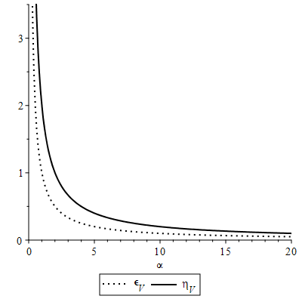

Рисунок 8 – График зависимости параметров медленного скатывания (2.90)

от параметра $α$

Параметры медленного скатывания потенциала по формуле (2.79) с учетом масштабного фактора (2.85) равны выражению (2.90) и показаны на рисунке 8

$ε_{V}=\frac{1}{α}, η_{V}=\frac{2}{α}.$ (2.90)

Как следует из (2.89) и (2.90) для исследуемого случая выполняются условия (2.80) и (2.81). Преобразованный масштабный фактор равен $\overline{a}={\overline{a}}_{0}t^{\overline{α}}$ с ${\overline{a}}_{0}=a_{0}^{n}$ и $\overline{α}=nα$. В этом случае уравнения (2.75) и (2.76) имеют решения вида (2.91)

$\overline{φ}(t)=\sqrt{2αn}lnt+{\overline{φ}}_{0}, \overline{V}(t)=\frac{αn(3αn-1)}{t^{2}},$ (2.91)

где ${\overline{φ}}_{0}=\sqrt{n}φ_{0}$ константа интегрирования. Из (2.91) найдем потенциал $\overline{V}(\overline{φ})$ заменив $t$, в результате получим (2.92)

$\overline{V}={\overline{V}}_{0}e^{\frac{\sqrt{2αn}}{αn}({\overline{φ}}_{0}-\overline{φ})},$ (2.92)

где ${\overline{V}}_{0}=αn(3αn-1)$. Преобразованная плотность энергии $\overline{ρ}$ и давление $\overline{p}$ определяются соответственно из выражений (2.70) и (2.71) и равны (2.93)

$\overline{ρ}=\frac{3n^{2}α^{2}}{t^{2}}, \overline{p}=\frac{(2-3nα)}{t^{2}}.$ (2.93)

Преобразованные параметры медленного скатывания Хаббла равны (2.94)

${\overline{ε}}_{H}=\frac{1}{nα}, {\overline{η}}_{H}=\frac{1}{nα}.$ (2.94)

Преобразованные параметры медленного скатывания потенциала равны (2.95)

${\overline{ε}}_{V}=\frac{1}{nα}, {\overline{η}}_{V}=\frac{2}{nα}.$ (2.95)

Как следует из (2.94) и (2.95) для преобразованной модели так же выполняются условия (2.80) и (2.81). E-фолдинг согласно формуле (2.83) для масштабного фактора (2.85) равен (2.96)

$N=lnt^{α}.$ (2.96)

На рисунке 9 показана зависимость функции (2.96) от времени $t$. Спектральные индексы (2.84) в терминах параметра $α$ и е-фолдинга (2.96) равны выражениям (2.97)

$n_{S}=1-\frac{2}{α}=1+lnt^{-\frac{2}{N}},$ $n_{T}=-\frac{2}{α}=lnt^{-\frac{2}{N}},$ $r_{*}=\frac{16}{α}=lnt^{\frac{16}{N}}=8(1-n_{S}).$ (2.97)

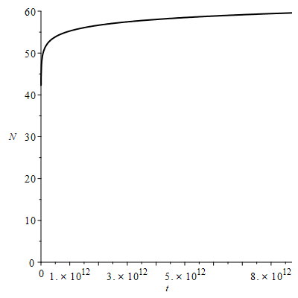

Рисунок 9 – График зависимости е-фолдинга от времени $t$, при $α=2$

На рисунках 10 и 11 показаны графики зависимости спектральных индексов (2.97) от параметра $α$ и времени $t$, при $N=60$ ( $n_{S}$ точечная линия, $n_{T}$ сплошная линия и $r_{*}$ пунктирная линия).

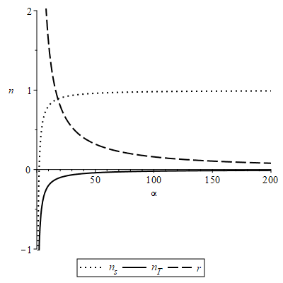

Рисунок 10 – График зависимости спектральных индексов (2.97) от параметра $α$

Согласно данным Planck [121], значения скалярного спектрального индекса $n_{S}$ и границы значения тензорно-скалярного отношения $r_{*}$ задаются выражениями (2.98)-(2.99)

$n_{S}=0.9649±0.0042 (68\% CL),$ (2.98)

$r_{0.002}<0.056 (95\% CL).$ (2.99)

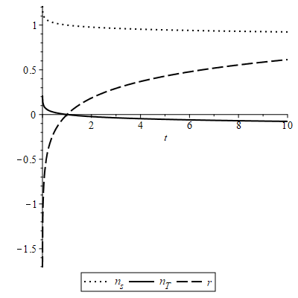

Рисунок 11 – График зависимости спектральных индексов (2.97) от времени $t$, при $N=60$

**2.5 Выводы**

Исследуя нашу модель, мы показали, что ФИП может использоваться для получения новых решений уравнения Эйнштейна. Для тахионного поля доказали так же, как и в [36] возможность существования двух видов расширенных тахионов. Из стандартного тахионного поля получили дополнительное и фантомное тахионные поля. С помощью этих полей провели полную тахионизации плоской Вселенной ФРУ заполненной идеальной жидкостью с баротропными уравнениями состояния $p=(γ-1)ρ$ для всех значений $γ$ и масштабного фактора (2.53).

При исследовании скалярного поля показали, что ФИП позволяет перейти от нестабильной космологии к стабильной и наоборот. Статическая Вселенная, содержащая идеальную жидкость всегда устойчива при скорости звука . Из выражения (2.68) для исследуемой модели со степенным масштабным фактором (2.85) следует, что . Следовательно скорость звука равна , при , которое необходимо для ускоренного расширения Вселенной и наша первоначальная модель всегда стабильна. После применения ФИП, скорость звука равна $c_{s}^{2}=1-\frac{2}{3nα}$ и так как на $n$ нет ограничений преобразованная модель может быть как стабильной, так и не стабильной.

**ЗАКЛЮЧЕНИЕ**

Краткие выводы по результатам работы 2021 года и отдельных ее этапов.

Результаты второго года работы по проекту выполнены в полном объеме в соответствии с календарным планом (Приложения А-В). Полученные результаты могут быть кратко сформулированы в следующем виде:

1 Исследуемый нами метод тахионизации позволяет рассматривать космологическую модель с фермионным полем и содержащую тахионное поле, управляемое потенциалом (1.27). Мы получили стандартный потенциал обратных квадратов, который широко использовался для тахионов, а также соответствующие решения степенного закона для масштабного фактора. Тахионизация исследуемой модели была определена из анализа устойчивости и из точных решений стандартного тахионного поля, управляемого заданным потенциалом (1.27), совместно с фермионным полем управляемым потенциалом .

Из проведенного исследования нашей тахионно-фермионной модели с помощью определителей состояния видно, что получившиеся результаты согласуются с теорией предложенной в [74]. Из рисунка 2 ясно видно, что наша модель начинается с предсказанной точки в прошлом , что соответствует SCDM Вселенной с преобладанием материи, а заканчивает свою эволюцию в точке в будущем , что соответствует - расширению де Ситтера.

Рисунки 3-6 демонстрируют, что в результате анализа модели применяя суперновые SNe получаем и (рисунок 3) добавляя данные Хаббла повышается минимум , но одновременно значительно уменьшается параметр (рисунок 4) данные от BAO сильно меняют положение минимума , но одновременно незначительно уменьшается параметр дальнейшее применение данных CMB приводит к незначительному увеличению , и одновременно незначительно росту параметра . Большая величина является критической по отношению к информационному критерию Акаике . Но одновременно уменьшение параметра $γ_{0}$ делает эту модель устойчивой и обеспечивает возможность теории с обыкновенным тахионом согласно критерию [45]. Скорость звука для данной модели, которая подтверждается наблюдательными данными равна $c_{s}^{2}=1-γ_{0}=0.992>1/5.$ Рассматривая лагранжиан тахионного поля с учетом ${\dot{ϕ}}^{2}=γ_{0}=0,00744$, которое является малым, можно заметить, что основной вклад в лагранжиан тахионного поля будет давать только потенциальная часть. То есть кинетическая энергия тахионного поля будет мала по сравнению с потенциальной энергией. Это приводит к эффекту медленного скатывания в поздней Вселенной, то есть ускоренному расширению. Из рисунка 7 следует, что исследуемая модель обладает минимумом только по отношению к параметру $γ_{0}$ и невозможностью достижения минимума относительно параметра $Ω_{m}.$

Наряду с полученными достоинствами тахионно-фермионная модель имеет недостаток -- высок параметр Акаике по сравнению с $ΛCDM$-моделью. Другим недостатком исследуемой модели является отличие параметра $Ω_{m}$ от предсказаний $ΛCDM$-модели.

2 Исследуя нашу модель мы показали, что ФИП может использоваться для получения новых решений уравнения Эйнштейна. Для тахионного поля доказали так же, как и в [36] возможность существования двух видов расширенных тахионов. Из стандартного тахионного поля получили дополнительное и фантомное тахионные поля. С помощью этих полей провели полную тахионизации плоской Вселенной ФРУ заполненной идеальной жидкостью с баротропными уравнениями состояния $p=(γ-1)ρ$ для всех значений $γ$ и масштабного фактора (2.53).

Показали метод нахождения зависимости от времени потенциала $V(t)$ и тахионного поля $ϕ(t)$ для любого масштабного фактора $a(t)$. Убедились, что тахионный потенциал по аналогии с потенциалом скалярного поля может использоваться для управления расширением Вселенной.

Вывели формулы для параметров определителей состояния и параметра замедления после применения ФИП. Из проведенного исследования нашей тахионной модели с помощью определителей состояния видно, что получившиеся результаты $\{r,s\}=\{1,0\}$ согласуются с теорией предложенной в [74].

3 При исследовании скалярного поля показали, что ФИП позволяет перейти от нестабильной космологии к стабильной и наоборот. Статическая Вселенная, содержащая идеальную жидкость всегда устойчива при скорости звука . Из выражения (2.68) для исследуемой модели со степенным масштабным фактором (2.85) следует, что . Следовательно скорость звука равна , при , которое необходимо для ускоренного расширения Вселенной и наша первоначальная модель всегда стабильна. После применения ФИП, скорость звука равна $c_{s}^{2}=1-\frac{2}{3nα}$ и так как на $n$ нет ограничений преобразованная модель может быть как стабильной, так и не стабильной.

Показали метод нахождения зависимости от времени потенциала $V(t)$ и скалярного поля $φ(t)$ для любого масштабного фактора $a(t)$. Убедились, что потенциал скалярного поля может использоваться для управления расширением Вселенной.

Нашли функции и построили графики параметров медленного скатывания и спектральных индексов. Из рисунка 8 видно, что при $α→∞$ параметры медленного скатывания $ϵ_{V}(ϕ)<<1$, $\left|η_{V}(ϕ)\right|<<1$ и исследуемая модель описывает инфляционную стадию. После применения ФИП модель так же описывает инфляцию, но в зависимости от значения параметра $n$ начало или окончание инфляционной стадии будет происходить при большем или меньшем значении $α$. На рисунках 10 и 11 показана зависимость спектральных индексов (2.97) от параметра $α$ и $t$. Результаты исследуемой модели показанные на рисунке 10 при больших значениях $α$ хорошо согласуются с наблюдательными данными Planck (2.98)-(2.99).

Рекомендации по использованию результатов. Результаты работы могут использоваться учеными, работающими по аналогичным направлениям.

Оценка технико-экономической эффективности внедрения. Технико–экономическое внедрение в рамках проекта не предусматривалось.

Обоснование научно-технического уровня. Научно–технический уровень проводимых исследований соответствует уровню, принятому для аналогичных задач в мировой практике.

**СПИСОК ИСПОЛЬЗОВАННЫХ ИСТОЧНИКОВ**

1 Armendariz-Picon C., Damour T., Mukhanov V.F. k-inflation // Physical Letters B. – 1999. – Vol. 458, N7. – P. 209-218.

2 Armendariz-Picon C., Mukhanov V.F., Steinhardt P.J. Essentials of k-essence // Physical Review D. – 2010. – Vol. 63, N10. – P. 3510.

3 Chiba T., Okabe T., Yamaguchi M. Kinetically driven quintessence // Physical Review D. – 2000. – Vol. 62, N2. – P. 3511.

4 De Putter R., Linder E.V. Kinetic k-essence and Quintessence // Astroparticle Physics. – 2007. – Vol. 28, N2. – P. 263-272.

5 Kofman L., Linde A. D., and Starobinsky A. A. Reheating after inflation // Physical Review Letters. – 1994. – Vol. 73. – P. 3195.

6 Shtanov Y., Traschen J. H., and Brandenberger R. H. Universe reheating after inflation // Physical Review D. – 1995. – Vol. 51. – P. 5438.

7 Shokri M., Sadeghi J., Setare M. R. and Capozziello S. Nonminimal coupling inflation with constant slow roll // International Journal of Modern Physics D. – 2021 – Vol. 30, N09. – P. 2150070.

8 Perlmutter S., Aldering G., Goldhaber G., Knop R.A., NugentP., Castro P.G., Deustua S., Fabbro S., Goobar A., Groom D.E., Hook I. M., Kim A.G., Kim M.Y., Lee J.C., Nunes N.J., Pain R., Pennypacker C.R., Quimby R., Lidman C., Ellis R.S., Irwin M., McMahon R.G., Ruiz-Lapuente P., Walton N., Schaefer B, Boyle B.J., Filippenko A.V., Matheson T., Fruchter A.S., Panagia N., Newberg H.J.M., Couch W.J. Measurements of and from 42 High-Redshift Supernovae // Astrophysical Journal. – 1999. – Vol. 517, N2. – P.564.

9 Riess A.G., Filippenko A.V., Challis P., Clocchiattia A., Diercks A., Garnavich P.M., Gilliland R.L., Hogan C.J., Jha S., Kirshner R.P., Leibundgut B., Phillips M.M., Reiss D., Schmidt B.P., Schommer R.A., Smith R.Ch., Spyromilio J., Stubbs Ch., Suntzeff N.B., Tonry J. Observational Evidence from Supernovae for an Accelerating Universe and a Cosmological Constant // Astronomical Journal. – 1998. – Vol. 116, N3. – P. 1009.

10 Riess A. G. et al. Type Ia supernova discoveries at $z>1$ from the Hubble Space Telescope: Evidence for past deceleration and constraints on dark energy evolution // Astrophysical Journal. – 2004. – Vol 607. – P.665–687.

11 Spergel D.N., Verde L., Peiris H.V., Komatsu E., Nolta M.R., Bennett C.L., Halpern M., Hinshaw G., Jarosik N., Kogut A., Limon M., Meyer S.S., Page L., Tucker G.S., Weiland J. L., Wollack E., Wright E.L. First Year Wilkinson Microwave Anisotropy Probe (WMAP) Observations: Determination of Cosmological Parameters // Astrophysical Journal Supplements Series. – 2003. – Vol. 148, N1. – P. 175.

12 Nojiri S. and Odintsov S. D. The future evolution and finite-time singularities in F(R)-gravity unifying the inflation and cosmic acceleration // Physical Review D. – 2008. – Vol. 78. – P. 046006.

13 Nojiri S. Odintsov S. D. Introduction to Modified Gravity and Gravitational Alternative for Dark Energy // International Journal of Geometric Methods in Modern Physics. – 2007. – Vol. 04, N01. – P. 115-145.

14 Bamba K., Nojiri S. and Odintsov S. D. Future of the universe in modified gravitational theories: Approaching to the finite-time future singularity // Journal of Cosmology and Astroparticle Physics. – 2008. – Vol. 0810. – P. 045.

15 Bamba K., Odintsov S. D., Sebastiani L., Zerbini S. Finite-time future singularities in modified Gauss-Bonnet and F(R,G) gravity and singularity avoidance // The European Physical Journal C. – 2010. – Vol. 67. – P. 295.

16 Kulnazarov I., Yerzhanov K., Razina O., Myrzakul Sh., Tsyba P., Myrzakulov R. G-essence with Yukawa Interactions // The European Physical Journal C. - 2011. - Vol.71, N7. - P. 1698

17 Razina O., Myrzakulov Y., Serikbayev N., Myrzakul S., Nugmanova G., Myrzakulov R. G-essence cosmologies with scalar-fermion interactions // European Physical Journal Plus. - 2011. - Vol.126, N9. - P. 85

18 Cai Y.F., Wang J. Dark Energy Model with Spinor Matter and Its Quintom Scenario // Classical and Quantum Gravity. – 2008. – Vol. 25, N16. – P. 5014.

19 Razina O., Tsyba P., Meirbekov B., Myrzakulov R. Cosmological Einstein-Maxwell model with g-essence // International Journal of Modern Physics D. – 2019. – Vol. 28, N10. – P. 1950126.

20 Razina O., Tsyba P., Sagidullayeva Z. M. Power solution of the f(R)-gravity with Maxwell term and g-essence // Bulletin. of the University of Karaganda-Physics. – 2019. – Vol.1, N93. – P. 94-102.

21 Bamba K., Razina O., Yerzhanov K., Myrzakulov R. Cosmological evolution of equation of state for dark energy in G-essence models // International Journal of Modern Physics D. – 2013. – Vol. 22, N6. – P. 1350023.

22 Myrzakulov R., Saez-Gomez D., Tsyba P. Cosmological solutions in F(T) gravity with the presence of spinor fields // International Journal of Geometric Methods in Modern Physics. – 2015. – Vol. 12. – P.1550023.

23 Mandal S., Myrzakulov N., Sahoo P.K., Myrzakulov R. Cosmological bouncing scenarios in symmetric teleparallel gravity // European Physical Journal Plus. – 2021. – Vol. 136. – P. 760.

24 Iosifidis D., Myrzakulov N., Myrzakulov R. Metric-Affine Version of Myrzakulov F(R,T,Q,T) Gravity and Cosmological Applications // Universe. – 2021. – Vol. 7, N8. – P. 262.

25 Myrzakulov N., Bekov S., Myrzakulova Sh., Myrzakulov R. Cosmological model of F(T) gravity with fermion fields via Noether symmetry // Journal of Physics: Conference Series. – 2019. – Vol. 1391, N1. – P. 012165.

26 Myrzakulov K., Kenzhalin D., Myrzakulov N. Teleparallel gravity with non-minimally coupled f-essence via Noether symmetry approach // Journal of Physics: Conference Series. – 2021. – Vol. 1730, N1. – P. 012022.

27 Saridakis E.N, Myrzakul S, Myrzakulov K, Yerzhanov K. Cosmological applications of F (R,T) gravity with dynamical curvature and torsion // Physical Review D. – 2020. – Vol. 102. – P. 023525.

28 Yerzhanov K., Yesmakhanova K., Tsyba P., Myrzakulov N., Nugmanova G., Myrzakulov R. g-Essence as the cosmic speed-up // Astrophysics and Space Science. – 2012. – Vol. 341, N2, – P.681-688.

29 Tegmark M., Strauss M., Blanton M., Abazajian K., Dodelson S., Sandvik H., Wang X., Weinberg D., Zehavi I., Bahcall N., Hoyle F., Schlegel D., Scoccimarro R., Vogeley M., Berlind A., Budavari T., Connolly A., Eisenstein D., Finkbeiner D., Frieman J., Gunn J., Hui L., Jain B., Johnston D., Kent S., Lin H., Nakajima R., Nichol R., Ostriker J., Pope A., Scranton R., Seljak U., Sheth R., Stebbins A., Szalay A., Szapudi I., Xu Y. Cosmological parameters from SDSS and WMAP // Physical Review D. – 2004. – Vol. 69, N10. – P. 3501.

30 Padmanabhan T. Accelerated expansion of the universe driven by tachyonic matter // Physical Review D. – 2002. – Vol. 66. – P. 021301.

31 Feinstein A. Power-law inflation from the rolling tachyon // Physical Review D. – 2002. – Vol. 66. – P. 063511.

32 Abramo L. R. W. and Finelli F. Cosmological dynamics of the tachyon with an inverse power-law potential // Physics Letters B. – 2003. – Vol. 575, N3. – P.165.

33 Aguirregabiria J. M. and Lazkoz R. Tracking solutions in tachyon cosmology // Physical Review D. – 2004. – Vol. 69. – P. 123502.

34 Aguirregabiria J. M., Chimento L.P. and Lazkoz R. Phantom k-essence cosmologies // Physical Review D. – 2004. – Vol. 70. – P. 023509.

35 Calcagni G., and Liddle A. R. Tachyon dark energy models: Dynamics and constraints // Physical Review D. – Physical Review D. – 2006. – Vol. 74. – P. 043528.

36 Chimento L. P., Forte M., Kremer G.M., Ribas M. O. Tachyonization of the $Λ$ CDM cosmological model // General Relativity and Gravitation. – 2010. – Vol. 42. – P. 1523-1535.

37 Campuzano C., del Campo S., and Herrera R. Curvaton reheating in tachyonic inflationary models // Physics Letters B. – 2006. – Vol. 633. – P. 149.

38 Chattopadhyay S., Debnath U., and Chattopadhyay G. Acceleration of the Universe in presence of tachyonic field // Astrophysics and Space Science. – 2008. – Vol. 314. – P. 41.

39 del Campo S., Herrera R., and Toloza A. Tachyon field in intermediate inflation // Physical Review D. – 2009. – Vol. 79. – P. 083507.

40 Jain R. K., Chingangbam P., and Sriramkumar L. Reheating in tachyonic inflationary models: Effects on the large scale curvature perturbations // Nuclear Physics B. – 2011. – Vol. 852. – P. 366.

41 Bagla J. S., Jassal H. K. and Padmanabhan T. Cosmology with tachyon field as dark energy // Physical Review D. – 2003. – Vol. 67. – P. 063504.

42 Guo Z. K. and Zhang Y. Z. Cosmology with tachyon field as dark energy // Journal of Cosmology and Astroparticle Physics. – 2004. – Vol. 0408. – P. 010.

43 Copeland E. J., Garousi M. R., Sami M. and Tsujikawa S. What is needed of a tachyon if it is to be the dark energy? // Physical Review D. – 2005. – Vol. 71. – P. 043003.

44 Rudinei C. de Souza, Kremer Gilberto M. Primordial scalar perturbations in tachyonic power-law inflation // Physical Review D. – 2014. – Vol. 89. – P. 027302.

45 Sanchez G Extended tachyon field using form invariance symmetry // Physical Review D. – 2014. – Vol.90. – P. 027308.

46 Chimento L. P. Extended tachyon field, Chaplygin gas, and solvable k-essence cosmologies // Physical Review D. – 2004. – Vol. 69 – P. 123517.

47 Shi Sh.-G., Piao Y-S., Qiao C.-F. Cosmological Evolution of a Tachyon-Quintom Model of Dark Energy // Journal of Cosmology and Astroparticle Physics. – 2009. – Vol. 0904. – P. 027.

48 Rangdee R, Gumjudpai B. Tachyonic (phantom) power-law cosmology // Astrophysics and Space Science. – 2014. – Vol. 349. – P. 975.

49 Novosyadlyj B Tachyonic fields in cosmology // arXiv:1311.0227v3.

50 Chimento L P Interacting fluids generating identical, dual and phantom cosmologies // Physics Letters B. – 2006. – Vol. 633. – P. 9.

51 Nojiri S. and Odintsov S. D. Introduction to Modified Gravity and Gravitational Alternative for Dark Energy // International Journal of Geometric Methods in Modern Physics. – 2007. – Vol. 4, N1. – P. 115.

52 Bamba K., Nojiri S. and Odintsov S. D. The universe future in modified gravity theories: approaching the finite-time future singularity // Journal of Cosmology and Astroparticle Physics. – 2008. – Vol. 0810. – P. 045.

53 Elizalde E., Khurshudyan M., Nojiri Sh. Cosmological singularities in interacting dark energy models with an ω(q) parametrization // International Journal of Modern Physics D. – 2019. – Vol. 28. – P. 1950019.

54 Elizalde E., Khurshudyan M. Cosmology with an interacting van der Waals fluid // International Journal of Modern Physics D. – International Journal of Modern Physics D. – 2018. – Vol. 27. – P. 1850037.

55 Elizalde E., Lidsey J., Nojiri Sh., Odintsov S. Born-Infeld Quantum Condensate as Dark Energy in the Universe // Physics Letters B. – 2003. – Vol. 574. – P. 1.

56 Cognola G., Elizalde E., Nojiri S., Odintsov S. D., Sebastiani L. and Zerbini S. Class of viable modified f(R) gravities describing inflation and the onset of accelerated expansion // Physical Review D. – 2008. – Vol. 77. – P. 046009.

57 Cognola G., Elizalde E., Nojiri S., Odintsov S. D. and Zerbini S. Dark energy in modified Gauss-Bonnet gravity: Late-time acceleration and the hierarchy problem // Physical Review D. – 2006. – Vol. 73. – P. 084007.

58 Elizalde E., Nojiri S. and Odintsov S. D. Late-time cosmology in a (phantom) scalar-tensor theory: Dark energy and the cosmic speed-up // Physical Review D. – 2004. – Vol. 70. – P. 043539.

59 Razina O., Jamil M., Myrzakulov Y., Myrzakulov R. Modified Chaplygin Gas and Solvable F-essence Cosmologies // Astrophysics and Space Science. – 2011. – Vol.336, N12. – P.315-325.

60 Ribas M.O., Devecchi F.P., Kremer G.M. Fermions as sources of accelerated regimes in cosmology // Physical Review D. – 2005. – Vol. 72, N12. – P. 3502.

61 Samojeden L.L., Devecchi F.P., Kremer G.M. Fermions in Brans-Dicke cosmology // Physical Review D. – 2010. – Vol. 81, N2. – P. 7301.

62 Samojeden L.L., Kremer G.M., Devecchi F.P. Accelerated expansion in bosonic and fermionic 2D cosmologies with quantum effects // Europhysics Letters. – 2009. – Vol. 87, N10. – P. 1.

63 Wang J., Cui S.-W., Zhang C.-M. Thermodynamics of Spinor Quintom // Physics Letters B. – 2010. – Vol. 683, N2-3. – P. 101-107.

64 Ribas M.O., Devecchi F.P., Kremer G.M. Cosmological model with non-minimally coupled fermionic field // Europhysics Letters. – 2008. – Vol. 81, N1. – P. 9001.

65 Momeni D, Myrzakulov Y, Tsyba P, Yesmakhanova K, Myrzakulov R Fermionic DBI and Chaplygin gas unified models of dark energy and dark matter from f -essence // Journal of Physics Conference Series. – 2012. – Vol. 354. – P.012011.

66 Rakhi R., Vijayagovindan G.V., Indulekha K. A cosmological model with fermionic field // International Journal of Modern Physics A. – 2010. – Vol. 25, N13. – P.2735.

67 Razina O V, Tsyba P Yu, Myrzakulov R, Meirbekov B, Shanina Z Cosmological Yang-Mills model with k-essence // Journal of Physics Conference Series. – 2019. – Vol. 1391. – P. 012164.

68 Eisenstein D.J., Zehavi I., Hogg D.W., Scoccimarro R., Blanton M.R., Nichol R.C., Scranton R., Seo H., Tegmark M., Zheng Z., Anderson S., Annis J., Bahcall N., Brinkmann J., Burles S., Castander F.J., Connolly A., Csabai I., Doi M., Fukugita M., Frieman J. A., Glazebrook K., Gunn J.E., J. S. Hendry J.S., Hennessy G., Ivezic Z., Kent S., Knapp G.R., Lin H., Loh Y., Lupton R.H., Margon B., McKay T., Meiksin A., Munn J.A., Pope A., Richmond M., Schlegel D., Schneider D., Shimasaku K., Stoughton C., Strauss M., SubbaRao M., Szalay A.S., Szapudi I., Tucker D., Yanny B., York D. Detection of the Baryon Acoustic Peak in the Large-Scale Correlation Function of SDSS Luminous Red Galaxies // Astrophysical Journal. – 2005. – Vol. 633, N2. – P.560.

69 Seljak U., Makarov A., McDonald P., Anderson S., Bahcall N., Brinkmann J., Burles S., Cen R., Doi M., Gunn J., Ivezic Z., Kent S., Lupton R., Munn J., Nichol R., Ostriker J., Schlegel D., Tegmark M., Van den Berk D., Weinberg D., York D. Cosmological parameter analysis including SDSS Ly-alpha forest and galaxy bias: Constraints on the primordial spectrum of fluctuations neutrino mass, and dark energy // Physical Review D. – 2005. – Vol. 71, N10. – P. 3515.

70 Spergel D.N., Bean R., Dor O., Nolta M.R., Bennett C.L., Dunkley J., Hinshaw G., Jarosik N., Komatsu E., Page L., Peiris H.V., Verde L., Halpern M., Hill R.S., Kogut A., Limon M., Meyer S.S., Odegard N., Tucker G.S., Weiland J.L., Wollack E., Wright E.L. Wilkinson Microwave Anisotropy Probe (WMAP) three year results: Implications for cosmology // Astrophysical Journal Supplement Series. – 2003. – Vol. 172, N2. – P. 377.369

71 Komatsu E., Smith K.M., Dunkley J., Bennett C.L., Gold B., Hinshaw G., Jarosik N., Larson D., Nolta M.R., Page L., Spergel D.N., Halpern M. , Hill R.S., Kogut A., Limon M., Meyer S.S., Odegard N., Tucker G.S., Weiland J.L., Wollack E., Wright E.L. Seven-Year Wilkinson Microwave Anisotropy Probe (WMAP) Observations: Cosmological Interpretation // Astrophysical Journal Supplement Series. – 2011. – Vol. 192, N2. – P. 18.

72 Jain B., Taylor A. Cross-correlation Tomography: Measuring Dark Energy Evolution with Weak Lensing // Physical Review Letters. – 2003. – Vol. 91, N14. – P.1302.

73 Gaztanaga E., Cabre A., Hui L. Clustering of Luminous Red Galaxies IV: Baryon Acoustic Peak in the Line-of-Sight Direction and a Direct Measurement of H(z) // Monthly Notices of the Royal Astronomical Society. – 2009. – Vol. 399, N3. – P. 1663.

74 Alam U, Sahni V, Saini T. D., Starobinsky A. A. Exploring the Expanding Universe and Dark Energy using the Statefinder Diagnostic // Monthly Notices of the Royal Astronomical Society. – 2003. – Vol.344. – P.1057.

75 Sahni V., Saini T. D., Starobinsky A. A., Alam U. Statefinder -- a new geometrical diagnostic of dark energy // Journal of Experimental and Theoretical Physics Letters. – 2003. – Vol. 77. – P. 201.

76 Sanchez G, Santillan O. P. Perturbations in some models of tachyonic inflation // General Relativity and Gravitation. – 2015. – Vol.47. – P.118.

77 Suzuki N. et al. The Hubble space telescope cluster Supernova Survey: V. Improving the dark energy constraints above z > 1 and building an early-type-hosted supernova sample // The Astrophysical Journal. – 2012. – Vol. 746. – P. 85.

78 Blake C. et al. The WiggleZ Dark Energy Survey: Joint measurements of the expansion and growth history at z < 1 // Monthly Notices of the Royal Astronomical Society. – 2012. – Vol. 425, N.1. – P. 405.

79 Busca N. G. et al. Baryon Acoustic Oscillations in the Ly-α forest of BOSS quasars // Astronomy and Astrophysics. – 2013. – Vol. 552. – P. A96.

80 Chuang C-H. and Wang Y. Modeling the Anisotropic Two-Point Galaxy Correlation Function on Small Scales and Improved Measurements of H(z), DA(z), and f(z) from the Sloan Digital Sky Survey DR7 Luminous Red Galaxies // Monthly Notices of the Royal Astronomical Society. – 2013. – Vol. 435, N1. – P. 255.

81 Chuang C-H. et al. The clustering of galaxies in the SDSS-III Baryon Oscillation Spectroscopic Survey: single-probe measurements and the strong power of f(z)σ8(z) on constraining dark energy // Monthly Notices of the Royal Astronomical Society. – 2013. – Vol.433, N4. – P. 3559.

82 Anderson L. et al. The clustering of galaxies in the SDSS-III Baryon Oscillation Spectroscopic Survey: Measuring D_A and H at z=0.57 from the Baryon Acoustic Peak in the Data Release 9 Spectroscopic Galaxy Sample // Monthly Notices of the Royal Astronomical Society. – 2014. – Vol. 439. – P. 83.

83 Anderson L. et al. The clustering of galaxies in the SDSS-III Baryon Oscillation Spectroscopic Survey: Measuring D_A and H at z=0.57 from the Baryon Acoustic Peak in the Data Release 9 Spectroscopic Galaxy Sample // Monthly Notices of the Royal Astronomical Society. – 2014. – Vol. 441. – P. 24.

84 Oka A., Saito Sh, Nishimichi T., Taruya A., Yamamoto K. Simultaneous constraints on the growth of structure and cosmic expansion from the multipole power spectra of the SDSS DR7 LRG sample // Monthly Notices of the Royal Astronomical Society. – 2014. – Vol. 439, N3. – P. 2515.

85 Font-Ribera A. et al. Quasar-Lyman α Forest Cross-Correlation from BOSS DR11: Baryon Acoustic Oscillations // Journal of Cosmology and Astroparticle Physics. – 2014. – Vol. 05. – P. 027.

86 Delubac et al. T. Baryon acoustic oscillations in the Lyα forest of BOSS DR11 quasars // Astronomy and Astrophysics. – 2015. – Vol. 574. – P A59.

87 Percival W. J. et al. Article Navigation Baryon acoustic oscillations in the Sloan Digital Sky Survey Data Release 7 galaxy sample // Monthly Notices of the Royal Astronomical Society. – 2010. – Vol. 401. – P. 2148.

88 Kazin E. A. et al. The Baryonic Acoustic Feature and Large-Scale Clustering in the Sloan Digital Sky Survey Luminous Red Galaxy Sampl // The Astrophysical Journal. – 2010. – Vol. 710. – P. 1444.

89 Beutler F. et al. Article Navigation The 6dF Galaxy Survey: baryon acoustic oscillations and the local Hubble constant // Monthly Notices of the Royal Astronomical Society. – 2011. – Vol. 416. – P. 3017.

90 Blake C. et al. The WiggleZ Dark Energy Survey: mapping the distance–redshift relation with baryon acoustic oscillations // Monthly Notices of the Royal Astronomical Society. – 2011. – Vol. 418. – P. 1707.

91 Padmanabhan N. et al. A 2 per cent distance to z = 0.35 by reconstructing baryon acoustic oscillations – I. Methods and application to the Sloan Digital Sky Survey // Monthly Notices of the Royal Astronomical Society. – 2012. – Vol. 427. – P.2132.

92 Seo H.-J. et al. Acoustic scale from the angular power spectra of SDSS-III DR8 photometric luminous galaxies // The Astrophysical Journal. – 2012. – Vol. 761. – P. 13.

93 Kazin E. A. et al. The WiggleZ Dark Energy Survey: improved distance measurements to z = 1 with reconstruction of the baryonic acoustic feature // Monthly Notices of the Royal Astronomical Society. – 2014. – Vol. 441. – P. 3524.

94 Ross A. J. et al. The clustering of the SDSS DR7 main Galaxy sample – I. A 4 per cent distance measure at z = 0.15 // Monthly Notices of the Royal Astronomical Society. – 2015. – Vol. 449. – P. 835.

95 Aubourg E., et al. Cosmological implications of baryon acoustic oscillation measurements // Physical Review D. – 2015. –Vol.92, N12. – P. 123516.

96 Simon J., Verde L. and Jimenez R. Constraints on the redshift dependence of the dark energy potential // Physical Review D. – 2005. – Vol.71, N 12. – P. 123001.

97 Stern D., Jimenez R., Verde L., Kamionkowski M. and Stanford S. A. Cosmic chronometers: constraining the equation of state of dark energy. I: H(z) measurements // Journal of Cosmology and Astroparticle Physics. – 2010. – Vol. 2010, N02. – P. 008.

98 Moresco M. et al. Improved constraints on the expansion rate of the Universe up to z ∼ 1.1 from the spectroscopic evolution of cosmic chronometers // Journal of Cosmology and Astroparticle Physics. – 2012. – Vol. 2012, N08. – P. 006.

99 C. Zhang et al., Four New Observational H(z) Data From Luminous Red Galaxies of Sloan Digital Sky Survey Data Release Seven // Research in Astronomy and Astrophysics. – 2014. – Vol.14, N 10. – P. 1221.

100 Moresco M. Raising the bar: new constraints on the Hubble parameter with cosmic chronometers at z ∼ 2 // Monthly Notices of the Royal Astronomical Society. – 2015. – Vol. 450, N1. – P. 16.

101 Moresco M. et al. A 6% measurement of the Hubble parameter at z∼0.45: direct evidence of the epoch of cosmic re-acceleration // Journal of Cosmology and Astroparticle Physics. – 2016. – Vol.2016, N05. – P. 014.

102 Planck Collaboration, P. A. R. Ade et al. Astronomy and Astrophysics. – 2016. – Vol.594, NA13. – P.63.

103 Eisenstein D.J.et al. Detection of the Baryon Acoustic Peak in the Large-Scale Correlation Function of SDSS Luminous Red Galaxies // The Astrophysical Journal. – 2005. – Vol.633, N2. – P. 560.

104 Nojiri S., and Sergei D. Odintsov S.D. and Gomez D. S-Ch. and German S. Sharov Modeling and testing the equation of state for (Early) dark energy // Physics of the Dark Universe. -- 2021. -- Vol.32, N 2212. -- P.100837.

105 Anderson L. et al. The clustering of galaxies in the SDSS-III baryon oscillation spectroscopic survey: baryon acoustic oscillations in the data releases 10 and 11 galaxy samples // Monthly Notices of the Royal Astronomical Society. 2014. Vol. 441, N 1. -- P. 24–62.

106 Sharov G. S., Bhattacharya S., Pan S., Nunes R. C. and Chakraborty S. A new interacting two-fluid model and its consequences // Monthly Notices of the Royal Astronomical Society. – 2017. – Vol. 466. N3. – P. 3497.

107 Wang Y. and Wang S. Distance Priors from Planck and Dark Energy Constraints from Current Data // Physical Review D. – 2013. – Vol. 88, N4. – P. 069903.

108 Huang Q.-G., Wang K., Wang S. Distance priors from Planck 2015 data // Journal of Cosmology and Astroparticle Physics. – 2015. – Vol. 2015, N12. – P. 022.

109 Hu W. and Sugiyama N. Small-Scale Cosmological Perturbations: An Analytic Approach // The Astrophysical Journal. – 1996. – Vol .471, N2. – P. 542.

110 Gieres F. Symmetries in Physics // Proceedings of the fifth Seminaire Rhodanien de Physique. – 1997. – Vol.1. – P.42.

111 Chimento L. P., Richarte M. G., Sanchez G. Form invariance symmetry generates a large set of FRW cosmologies // Modern Physics Letters A. – 2013. – Vol. 28, N 4. – P. 1250236.

112 Green M. B., Schwarz J. H., Witten E. Superstring theory. – England: Cambridge University Press, 1987. – 469 p.

113 Polchinski J. String Theory I - II. – England: Cambridge University Press, 1998. – 531 p.

114 Veneziano G. Scale factor duality for classical and quantum strings // Physics Letters B. – 1991. – Vol. 265. – P. 287.

115 Forte M. Linking phantom quintessences and tachyons // Physical Review D. – 2014. – Vol. 90. – P. 027302.

116 Sahni V., Saini T.D., Starobinsky A. A., Alam U. Statefinder – A new geometrical diagnostic of dark energy // Journal of Experimental and Theoretical Physics Letters. – 2003. – Vol. 77. – P. 201.

117 Bekov S., Myrzakulov K., Myrzakulov R., Gomez DSC General Slow-Roll Inflation in f(R) Gravity under the Palatini Approach // Symmetry-Basel. – 2020. – Vol. 12. – P. 1958.

118 Lidlle A., Lyth D. Cosmological Inflation and Large-Scale Structure. – England: Cambridge university press, 2000. – 400 p.

119 Tsyba P., Razina O., Barkova Z., Bekov S. and Myrzakulov R. Scenario of the evolution of the universe with equation of state of the Weierstrass type gas // Journal of Physics: Conference Series. – 2019. – Vol. 1391. – P. 012162.

120 Mauricio G. Slow-roll inflation in $f(R,T)$ gravity and a modified Starobinsky-like inflationary model // Physics of the Dark Universe. – 2021. – Vol.31. – P. 100768.

121 Akrami Y. et al. Planck 2018 results. X. Constraints on inflation // Astronomy & Astrophysics. – 2020. – Vol. 641. – P.A10.

**ПРИЛОЖЕНИЕ А**

# Список опубликованных работ по результатам исследования

Научные публикации в международных научных изданиях входящих в базу двнных Web of Science и Scopus с импакт-фактором:

1 Tsyba P.Yu., Razina O.V., Suikimbayeva N. Analysis cosmological tachyon and fermion model and observation data constraints // International Journal of Modern Physics D. – 2021. – P. 2150114. doi:10.1142/S0218271821501145 (Q2, IF=2,461, процентиль=68).

Научные публикации в научных изданиях входящих в базу двнных Web of Science и Scopus без импакт-фактора и рекомендованных КОКСОН:

1 Razina O.V., Tsyba P.Yu., Suikimbayeva N. Tachyonization cosmological model in the framework of linear form-invariance transformations // Eurasian Physical Technical Journal. – 2021. – Vol. 18, N3(37). – P. 93-100. (CiteScore =0.7, процентиль=11)

# Научные публикации в международных зарубежных конференциях:

1 Razina O.V., Tsyba P.Yu., Suikimbayeva N. Application of the form invariance transformations of the scalar cosmological model in inflation theory // 10th International Conference on Mathematical Modeling in Physical Sciences. Journal of Physics: Conference Series.– 2021. – принята в печать. (CiteScore =0.7, процентиль=18)

# Научные публикации в международных конференциях, проведенных в РК:

1 Нұржау Н.Б., Разина О.В. Классическая электродинамика в степенной космологии // Международная научно-практическая конференция «Шоқан оқулары-25», Кокшетау. – 2021. – т. 4. – С.318-322.

2 Авдиев М Решение для космологической модели с обобщениями Максвелла и скалярным полем // Международная конференция Наука и образование-2021, Нур-Султан. - 2021. – С.169-173. (Научный руководитель Цыба П.Ю.)

3 Нуржау Н. Модифицированная гравитационная модель с гибридным законом расширения // Международная конференция Наука и образование-2021, Нур-Султан. - 2021. – С.216-221. (Научный руководитель Разина О.В.)

4 Рахатов Д Космологическая модель электромагнитного взаимодействия с обобщениями гравитации Гаусса-Бонне // Международная конференция Наука и образование-2021, Нур-Султан. - 2021. – С.221-226. (Научный руководитель Цыба П.Ю.)

5 Төлегенова А Степенная эволюция Вселенной в космологии типа Валецки // Международная конференция Наука и образование-2021, Нур-Султан. - 2021. – С.239-244. (Научный руководитель Разина О.В.)

Научные публикации в журналах РК:

1 Нуржау Н., Разина О.В. Динамика модифицированной экспоненциальной модели инспирированная скалярным и максвелловским полем // Вестник Евразийского национального университета им. Л.Н. Гумилева. Серия Физика и Астрономия. – 2021 - № 2(135). – С. 31-37.

# Научные публикации, отправленные на рецензирование для печати в научных журналах:

1 Kassenova T.K., Tsyba P.Yu., Razina O.V., Myrzakulov R. Three-partite vertex model and knot invariants // Physica A: Statistical Mechanics and its Applications. –2021. – отправлена в журнал (Q2, IF=3,263).

# ПРИЛОЖЕНИЕ Б

# Договор на реализацию научных, научно-технических проектов, техническая спецификация и календарный план работ

# 

# 

# 

# 

# 

# 

# 

# 

# 

# 

**ПРИЛОЖЕНИЕ В**

# Список опубликованных работ по результатам исследования за 2020 г

Научные публикации в журналах РК:

1 Цыба П.Ю., Разина О.В. Вывод эволюционных уравнений для обобщенной космологической модели // Вестник Кокшетауского государственного университета имени Ш.Уалиханова. Серия Естественные науки. – 2020. – N3. – С. 11-19.